**采购项目编号：YC24314001（CGQ）008**

**府谷县人民法院档案数字化服务项目（三次）**

**竞争性谈判文件**

**采 购 人：府谷县人民法院**

**采购代理机构：亿诚建设项目管理有限公司**

**二零二四年九月**

**目录**

第一部分 竞争性谈判公告 5

一、项目基本情况 5

二、申请人的资格要求： 5

三、获取采购文件 8

四、响应文件提交 8

五、开启 8

六、公告期限 8

七、其他补充事宜 8

八、对本次招标提出询问，请按以下方式联系。 9

第二部分 供应商须知前附表 11

第三部分 供应商须知 20

一、总则 20

1.资金来源 20

2.名词解释 20

3.合格的供应商 21

4.竞争性谈判产品（含服务）的合格性和合法性 21

5.竞争性谈判响应文件内容的真实性 22

二.竞争性谈判文件 22

6.竞争性谈判文件构成 22

7.竞争性谈判文件的修改和澄清 23

三.谈判响应文件的编制 23

8. 谈判语言和谈判货币 23

9.竞争性谈判响应文件的构成 23

10.竞争性谈判响应文件格式 24

11.谈判报价 24

12.证明供应商合格的资格证明文件 25

13.证明的合格性和竞争性谈判文件规定的文件 25

14.谈判保证金 25

15.谈判有效期 25

16.竞争性谈判响应文件的式样和签署 26

四.竞争性谈判响应文件的递交 27

17.竞争性谈判响应文件的密封和标记 27

18.竞争性谈判响应文件的递交 27

19.谈判的修改与撤回 28

20.迟交的竞争性谈判响应文件 28

五.谈判与评标 28

21.谈判 28

22．评审组织及评审原则 29

23．评审过程的保密 31

24．评审方法 31

25．评审程序 32

六.成交、通知与签约 32

26．成交程序 32

27．成交通知 32

28. 成交合同的签订 33

29.成交代理服务费 33

30.供应商提出质疑应符合中华人民共和国财政部令第94号《政府采购质疑和投诉办法》的规定 33

第四部分 合同条款（仅供参考） 36

第五部分 评标方法 42

1、第一阶段：资格性审查 42

2、第二阶段：符合性审查 44

3、第三阶段：技术和商务评审 45

4、谈判 46

5、享受的政府采购政策（本项目专门面向中小企业采购项目，不执行以下价格评审优惠的扶持政策） 46

6、确定成交供应商 47

第六部分 采购内容及技术要求 48

第七部分 商务要求 50

第八部分 附件-竞争性谈判响应文件格式 51

第一部分 资格证明文件 53

第二部分 符合性证明文件 54

一、响应函 54

二、第一次谈判报价表 55

三、法定代表人身份证明及法定代表人授权委托书 57

四、供应商参加政府采购活动承诺书 59

五、偏离表 60

信用承诺上报附件1 67

信用承诺上报附件2 69

第三部分 响应方案 70

3-1 供应商资格声明及其性质 70

3-2.供应商可结合竞争性谈判内容及技术要求编制、评审办法编制实施方案 75

# 第一部分 竞争性谈判公告

**府谷县人民法院档案数字化服务项目（三次）竞争性谈判公告**

**项目概况**

府谷县人民法院档案数字化服务项目（三次）潜在的供应商可在（陕西省）公共资源交易中心平台CA锁免费下载获取采购文件，并于2024年9月5日9时30分（北京时间）前递交响应文件。

## 一、项目基本情况

项目编号：YC24314001（CGQ）008

项目名称：档案数字化服务项目（三次）

采购方式：竞争性谈判

预算金额：900000.00元

采购需求：

合同包1(档案数字化服务项目（二次）)：

合同包预算金额：900000.00元

合同包最高限价：900000.00元

| 品目号 | 品目名称 | 采购标的 | 数量（单位） | 技术规格、参数及要求 | 品目预算(元) | 最高限价(元) |
| --- | --- | --- | --- | --- | --- | --- |
| 1-1 | 其他数据处理服务 | 档案数字化服务项目（三次） | 1(项) | 详见采购文件 | 900000.00 | 900000.00 |

本合同包不接受联合体投标

合同履行期限：合同签订后10个月内完工（具体服务起止日期可随合同签订时间相应顺延）。

## 二、申请人的资格要求：

1.满足《中华人民共和国政府采购法》第二十二条规定;

2.落实政府采购政策需满足的资格要求：

合同包1(档案数字化服务项目（二次）)落实政府采购政策需满足的资格要求如下:

1. 《政府采购促进中小企业发展管理办法》的通知--财库〔2020〕46号；
2. 《财政部司法部关于政府采购支持监狱企业发展有关问题的通知》（财库〔2014〕68号）；
3. 《国务院办公厅关于建立政府强制采购节能产品制度的通知》（国办发〔2007〕51号）；
4. 根据《陕西省财政厅关于进一步加大政府采购支持中小企业力度的通知》（陕财办采〔2022〕5号）；
5. 《榆林市财政局关于进一步加大政府采购支持中小企业力度的通知》（榆政财采发〔2022〕10号）；
6. 《陕西省财政厅关于印发《陕西省中小企业政府采购信用融资办法》（陕财办采〔2018〕23号）；
7. 《财政部民政部中国残疾人联合会关于促进残疾人就业政府采购政策的通知》（财库〔2017〕141号）；
8. 《关于在政府采购活动中查询及使用信用记录有关问题的通知》（财库〔2016〕125号；
9. 关于调整优化节能产品、环境标志产品政府采购执行机制的通知（财库〔2019〕9 号）。
10. 陕西省财政厅关于进一步落实政府采购支持中小企业相关政策的通知-陕财办采〔2023〕3号；
11. 陕西省财政厅关于进一步优化政府采购营商环境有关事项的通知-陕财办采〔2023〕4号；
12. 其他需要落实的政府采购政策。

3.本项目的特定资格要求：

合同包1(档案数字化服务项目（二次）)特定资格要求如下:

1、供应商须具备独立承担民事责任能力的法人或其他组织，并出具合法有效的营业执照或事业单位法人证书等国家规定的相关证明；

2、具备省级及以上国家保密局颁发的《国家秘密载体印制资质》乙级及以上资质；

3、财务状况报告：供应商提供近一年经审计的财务报告（财务报告包括“四表一注”，即资产负债表、利润表、现金流量表、所有者权益变动表及其附注）；成立时间至提交响应文件截止时间不足一年的可提供成立后任意时段的资产负债表，或其开标前三个月内基本开户银行出具的资信证明，或信用担保机构出具的投标担保函（以上三种形式的资料提供任何一种即可）。

4、税收缴纳证明：提供2023年6月份至今已缴纳的至少一个月的纳税证明（银行缴费凭证或完税证明，税种至少包含增值税或企业所得税，时间以税款所属日期为准），依法免税的单位应提供相关证明材料；

5、社会保障资金缴纳证明：提供2023年6月份至今已缴存的至少一个月的社会保障资金缴存证明，依法不需要缴纳社会保障资金的单位应提供相关证明材料；

6、参加政府采购活动前3年内，在经营活动中没有重大违法记录的书面声明；

7、具有履行合同所必需的专业设备及技术能力的书面声明或承诺函；

8、供应商近三年内（具体以截止开标时间推算）没有串通投标行为或者被有关行政监督部门行政处罚停止投标行为，没有发生严重违约行为以及发生重大质量事故、安全事故；不得列入国家企业信用信息公示系统（http://www.gsxt.gov.cn/）严重违法失信企业名单（黑名单）；不得列入信用中国（http://www.creditchina.gov.cn/）重大税收违法失信主体、经营异常名录、政府采购严重违法失信行为记录名单；不得在中国裁判文书网（http://wenshu.court.gov.cn/）有行贿犯罪记录（被执行人包括供应商、法定代表人）；不得为中国政府采购网（www.ccgp.gov.cn）政府采购严重违法失信行为记录名单中被财政部门禁止参加政府采购活动的供应商，提供网查截图全部加盖供应商公章（查询日期为从谈判文件获取之日起至响应文件截止日前但最终以投标截止日当天查询结果为准）；

9、本项目不接受联合体投标，单位负责人为同一人或者存在直接控股、管理关系的不同供应商，不得参加同一合同项下的政府采购活动；

10、供应商须提供榆林市政府采购服务类项目供应商信用承诺书及信用中国（陕西榆林）上报成功的网查截图；并将承诺书及承诺书网上截图附在响应文件中（具体操作格式及要求详见谈判文件）；

11、投标信用承诺书代替投标保证金。需在网上提交投标信用(保证金）承诺及承诺书网上截图附在响应文件中。（截图示例及承诺书格式详见谈判文件格式）；

12、本项目为专门面向中小企业项目。供应商应为中型、小型、微型企业或监狱企业或残疾人福利性单位，供应商为中型、小型、微型企业的，提供《中小企业声明函》；供应商为监狱企业的，应提供监狱企业的证明文件；供应商为残疾人福利性单位的，应提供《残疾人福利性单位声明函》（监狱企业或残疾人福利性单位视同小型、微型企业）。

## 三、获取采购文件

时间：2024年9月2日至2024年9月4日，每天上午09:00至12:00，下午12:00至17:00（北京时间）

途径：全国公共资源交易中心平台（陕西省.榆林市）CA锁自行下载

方式：在线获取

售价：0元

## 四、响应文件提交

时间：2024年9月5日9时30分00秒（北京时间）

提交响应文件地点：陕西省公共资源交易平台递交

## 五、开启

时间：2024年9月5日9时30分00秒（北京时间）

地点：榆林市公共资源交易中心十楼开标室3

## 六、公告期限

自本公告发布之日起3个工作日。

## 七、其他补充事宜

1、供应商初次使用交易平台，须先完成诚信入库登记、CA锁认证及企业信息绑定。相关操作流程详见全国公共资源交易平台（陕西省）网站首页“服务指南”下载专区中的《陕西省公共资源交易中心政府采购项目投标指南》。

2、报名已网上报名为准，供应商可登录全国公共资源交易中心平台（陕西省）（http://www.sxggzyjy.cn/）,选择“电子交易平台-陕西政府采购交易系统-陕西省公共资源交易平台-供应商”进行登录，登录后选择“交易乙方”身份进入供应商界面进行报名并免费下载竞争性谈判文件。CA锁购买：市民大厦3楼，E18、E19窗口，联系电话：0912-3452148,或下载手机APP：

陕公共资源交易服务，线上购买。

3、本项目采用电子化招投标方式和“不见面”开标形式，供应商使用数字认证证书（CA锁）对响应文件进行签章、加密、递交及开标时解密等相关招投标事宜。不见面开标系统的签到和响应文件解密事宜请登录全国公共资源交易平台（陕西省˙榆林市）（http://yl.sxggzyjy.cn/），选择“服务指南”，点击“下载专区”，点击榆林不见面开标系统操作手册（供应商）、榆林不见面开标大厅供应商询标操作手册V1.0，请供应商仔细阅读操作手册，了解操作流程，熟练掌握不见面开标、不见面询标操作相关事宜，若无法正常投标，供应商自行承担责任。电子响应文件制作软件技术支持热线：400-998-0000，供应商应于响应文件递交截止时间前任意时段登录交易平台〖首页〉电子交易平台〉企业端〗在线提交电子响应文件，逾期提交系统将拒绝接收。供应商可登录榆林交易平台〖首页〉不见面开标〗在线参与开评标过程，详见《榆林市不见面开标大厅操作手册（供应商）》（交易平台〖首页〉服务指南〉下载专区〗中的《榆林市不见面开标大厅操作手册（供应商）》）。

4、请供应商按照陕西省财政厅关于政府采购供应商注册登记有关事项的通知中的要求，通过陕西省政府采购网（http://www.ccgp-shaanxi.gov.cn/）注册登记加入陕西省政府采购

供应商库。

5、供应商应随时关注发布的变更公告，当澄清或修改的内容影响响应文件编制时，将在交易平台上同步发布答疑文件，此时供应商应从“项目流程·〉答疑文件下载”下载最新发布的答疑文件（*.SXSCF格式），并使用该文件重新编制电子响应文件（*.SXSTF格式），使用旧版电子竞争性谈判文件或旧版答疑文件制作的电子响应文件，系统将拒绝接收。

## 八、对本次招标提出询问，请按以下方式联系。

**1.采购人信息**

名称：府谷县人民法院

地址：府谷镇石畔路3号

联系方式：0912-8731798

**2.采购代理机构信息**

名称：亿诚建设项目管理有限公司

地址：榆林市榆阳区肤施路南段环馨路5号金轩楼2楼201室

联系方式：18992274597

**3.项目联系方式**

项目联系人：任涛

电话：18992274597

亿诚建设项目管理有限公司

# 第二部分 供应商须知前附表

|  |  |
| --- | --- |
| **序号** | **内 容 规 定** |
| 1 | 采购项目名称：府谷县人民法院档案数字化服务项目（三次）  项目编号：YC24314001（CGQ）008 |
| 2 | 项目性质：财政拨款  本项目采购预算：900000.00元；  供应商报价超出采购预算，作为不实质响应竞争性谈判文件，按无效谈判响应处理。 |
| 3 | 采购人：府谷县人民法院  采购代理机构：亿诚建设项目管理有限公司 |
| 4 | 采购内容具体见竞争性谈判文件第六部分采购内容及技术需求  本次采购、报价、谈判、评审和合同授予均以项目为单位，供应商必须就整个项目进行响应。 |
| 5 | 竞争性谈判响应文件截止时间及开标时间和地点：  竞争性谈判响应文件截止时间：2024年9月5日9时30分00秒  开标时间：2024年9月5日9时30分00秒  开标地点：榆林市公共资源交易中心十楼开标室3 |
| 6 | 服务期：合同签订后10个月内完工（具体服务起止日期可随合同签订时间相应顺延）。  服务质量：质量符合国家及采购人要求。 |
| 7 | 服务地点：府谷县人民法院指定地点。 |
| 8 | 付款方式：合同约定。 |
| 9 | 谈判有效期：竞争性谈判响应文件从谈判之日起，谈判有效期为90日历天。 |
| 10 | **不见面开标**  该项目将采取“不见面”开标的形式，供应商无须到达开标现场，即可在网上直接参与开标活动。相关注意事项如下：  1、开标当日，请各供应商在开标截止时间前至少提前半小时登录“不见面”开标系统登录方式有以下几种：  1)IE浏览器输入网址：http://111.20.184.126:8084/BidOpeningHall/bidhall/dqxianyang/login；  2)在【全国公共资源交易平台(陕西省·榆林市)】网站首页点击不见面开标模块进入；  3)在【全国公共资源交易平台 (陕西省)】网站首页点击不见面开标模块选择榆林市进入。  **注：登录不见面开标系统请选择 IE11 浏览器**  2、供应商应按要求及时签到**(签到时间为投标截止时间前1小时内，如果未签到将视为放弃投标资格)，**评审过程中，评标委员会可能会就某些问题要求供应商进行在线澄清，请供应商保持在线直到评审结束；  3、供应商在开标时无需提交纸质响应文件，待开标结束后，需邮寄补交一正三副纸质响应文件、开标一览表及竞争性谈判文件要求需要单独邮寄的资料。  4、开标过程中，供应商在收到工作人员“开始解密”指令后，请及时使用CA对电子响应文件进行解密。解密时所用CA应与加密响应文件时所用CA相同；  **注：解密时间为30分钟，在解密时间内供应商全部解密完成后，可提前进入开标下一阶段。**  5、相关技术问题，请咨询软件开发商：  (1)技术支持热线：400-998-0000/400-928-0095  6、榆林不见面开标系统操作手册下载方式：登录【全国公共资源交易平台(陕西省·榆林市)】网站首页选择【服务指南】-【下载专区】-点击【[榆林不见面开标系统操作手册(供应商)](http://yl.sxggzyjy.cn/BigFileUpLoadStorage/temp/2021-12-10/2583610f-1c5d-49b2-a314-0c1c4faeec6a/%E6%A6%86%E6%9E%97%E4%B8%8D%E8%A7%81%E9%9D%A2%E5%BC%80%E6%A0%87%E5%A4%A7%E5%8E%85%E6%93%8D%E4%BD%9C%E6%89%8B%E5%86%8C%EF%BC%88%E6%8A%95%E6%A0%87%E4%BA%BA%EF%BC%89.docx)】进行下载。 |
| 11 | 竞争性谈判响应文件递交方式：  1、供应商应于提交竞争性谈判响应文件截止时间前任意时段登录交易平台〖首页〉电子交易平台〉企业端〗在线提交电子竞争性谈判响应文件，逾期提交系统间拒绝接收。  2、本项目采用“不见面”开标形式，供应商可登录榆林交易平台〖首页〉不见面开标〗在线参与开评标过程，详见竞争性谈判文件以及交易平台〖首页〉服务指南〉下载专区〗中的《榆林市不见面开标大厅操作手册（供应商）》。 |
| 12 | 竞争性谈判响应文件：  1、本项目采用电子化竞争性谈判响应文件与纸质竞争性谈判响应文件并行的方式。供应商须使用数字认证证书对电子化谈判响应文件进行签章、加密、递交及开标时解密等相关招投标事宜。如出现电子竞争性谈判响应文件与纸质竞争性谈判响应文件顺序不一致，不作为废标条款，以电子竞争性谈判响应文件为准。  2、纸质谈判响应文件：正本壹份、副本叁份、电子版U盘一份（Word版响应文件）。竞争性谈判响应文件正、副本须各自装订成册，统一编码（要求胶装、不得出现活页）。标供应商在开标时无需提交纸质竞争性谈判响应文件，开标结束后，请中标供应商邮寄一正三副纸质竞争性谈判响应文件、谈判报价表及谈判文件要求需要单独邮寄的资料。 |
| 13 | 踏勘现场:不组织组织，本项目采购人及采购代理机构不集中组织踏勘现场；需要现场踏勘的，由供应商自行踏勘，安全责任由供应商自负，费用自理。 |
| 14 | 答疑：采购人不统一召开答疑会，如供应商若对竞争性谈判文件有疑问的，应当在谈判截止时间2日前以书面形式向采购代理机构提出，以便采购人澄清。 |
| 15 | 供应商的法定代表人（负责人）或其授权人应当参加谈判，须提交以下资质及竞争性谈判文件要求的其他证明材料。  （一）基本资格条件：符合《中华人民共和国政府采购法》第二十二条的规定。  （二）本项目特定资格条件：  **适用于本项目所有标段**  1、供应商须具备独立承担民事责任能力的法人或其他组织，并出具合法有效的营业执照或事业单位法人证书等国家规定的相关证明；  2、具备省级及以上国家保密局颁发的《国家秘密载体印制资质》乙级及以上资质；  3、财务状况报告：供应商提供近一年经审计的财务报告（财务报告包括“四表一注”，即资产负债表、利润表、现金流量表、所有者权益变动表及其附注）；成立时间至提交响应文件截止时间不足一年的可提供成立后任意时段的资产负债表，或其开标前三个月内基本开户银行出具的资信证明，或信用担保机构出具的投标担保函（以上三种形式的资料提供任何一种即可）。  4、税收缴纳证明：提供2023年6月份至今已缴纳的至少一个月的纳税证明（银行缴费凭证或完税证明，税种至少包含增值税或企业所得税，时间以税款所属日期为准），依法免税的单位应提供相关证明材料；  5、社会保障资金缴纳证明：提供2023年6月份至今已缴存的至少一个月的社会保障资金缴存证明，依法不需要缴纳社会保障资金的单位应提供相关证明材料；  6、参加政府采购活动前3年内，在经营活动中没有重大违法记录的书面声明；  7、具有履行合同所必需的专业设备及技术能力的书面声明或承诺函；  8、供应商近三年内（具体以截止开标时间推算）没有串通投标行为或者被有关行政监督部门行政处罚停止投标行为，没有发生严重违约行为以及发生重大质量事故、安全事故；不得列入国家企业信用信息公示系统（http://www.gsxt.gov.cn/）严重违法失信企业名单（黑名单）；不得列入信用中国（http://www.creditchina.gov.cn/）重大税收违法失信主体、经营异常名录、政府采购严重违法失信行为记录名单；不得在中国裁判文书网（http://wenshu.court.gov.cn/）有行贿犯罪记录（被执行人包括供应商、法定代表人）；不得为中国政府采购网（www.ccgp.gov.cn）政府采购严重违法失信行为记录名单中被财政部门禁止参加政府采购活动的供应商，提供网查截图全部加盖供应商公章（查询日期为从谈判文件获取之日起至响应文件截止日前但最终以投标截止日当天查询结果为准）；  9、本项目不接受联合体投标，单位负责人为同一人或者存在直接控股、管理关系的不同供应商，不得参加同一合同项下的政府采购活动；  10、供应商须提供榆林市政府采购服务类项目供应商信用承诺书及信用中国（陕西榆林）上报成功的网查截图，并将承诺书及承诺书网上截图附在响应文件中（具体操作格式及要求详见谈判文件）；  11、投标信用承诺书代替投标保证金。需在网上提交投标信用(保证金）承诺及承诺书网上截图附在响应文件中。（截图示例及承诺书格式详见谈判文件格式）；  12、本项目为专门面向中小企业项目。供应商应为中型、小型、微型企业或监狱企业或残疾人福利性单位，供应商为中型、小型、微型企业的，提供《中小企业声明函》；供应商为监狱企业的，应提供监狱企业的证明文件；供应商为残疾人福利性单位的，应提供《残疾人福利性单位声明函》（监狱企业或残疾人福利性单位视同小型、微型企业）。  **注：上述资质为必备资质，须在响应文件中体现，否则按无效响应文件处理。** |
| 16 | 合同签订：成交供应商和采购人签订合同。 |
| 17 | 本项目不接受备选方案。且不允许成交后另行转包或者再分包。 |
| 18 | 竞争性谈判代理服务费：按照国家标准向中标单位收取。 |
| 19 | 竞争性谈判响应文件中的复印件（含扫描件）必须加盖供应商公章，否则按无效文件处理。所有复印件应是最新、有效、清晰的。因复印件不清晰而可能导致资料无效，由投标供应商自行负责。 |
| 20 | 保证金：本项目实施以“投标信用承诺书”代替保证金。 |
| 21 | 供应商失信行为：供应商有《陕西省政府采购领域供应商违法失信“黑名单”信息共享和联合惩戒实施办法》第四条规定的情形之一的，处以采购金额千分之五以上千分之十以下的罚款，列入不良行为记录名单，在一至三年内禁止参加政府采购活动，有违法所得的，并处没收违法所得，情节严重的，由工商行政管理机关吊销营业执照；构成犯罪的，依法追究刑事责任，同时纳入黑名单系统。 |
| 22 | 谈判文件解释权：本谈判文件由采购人和采购代理机构解释。未尽事宜，参照法律法规、规章及规范性文件的相关规定。 |
| 23 | 支持中小企业：支持中小企业根据《政府采购促进中小企业发展管理办法》（财库〔2020〕46号）和《关于进一步加大政府采购支持中小企业力度的通知》（财库〔2022〕19号）规定，本项目非专门面向中小企业采购，对其进行支持中小企业给予20%价格优惠。 |
| 24 | **各行业划分标准**  1、农、林、牧、渔业。营业收入20000万元以下的为中小微型企业。其中，营业收入500万元及以上的为中型企业,营业收入50万元及以上的为小型企业，营业收入50万元以下的为微型企业。  2、工业。从业人员1000人以下或营业收入40000万元以下的为中小微型企业。其中，从业人员300人及以上，且营业收入2000万元及以上的为中型企业；从业人员20人及以上，且营业收入300万元及以上的为小型企业；从业人员20人以下或营业收入300万元以下的为微型 企业。  3、建筑业.营业收入80000万元以下或资产总额80000万元以下的为中小微型企业.其中，营业收入6000万元及以上，且资产总额5000万元及以上的为中型企业;营业收入300万元及以上，且资产总额300万元及以上的为小型企业；营业收入300万元以下或资产总额300万元以下的为微型企业。  4、批发业。从业人员200人以下或营业收入40000万元以下的为中小微型企业。其中，从业人员20人及以上,且营业收入5000万元及以上的为中型企业;从业人员5人及以上,且营业收入1000万元及以上的为小型企业;从业人员5人以下或营业收入1000万元以下的为微型企业。  5、零售业。从业人员300人以下或营业收入20000万元以下的为中小微型企业。其中，从业人员50人及以上，且营业收入500万元及以上的为中型企业；从业人员10人及以上，且营业收入100万元及以上的为小型企业；从业人员10人以下或营业收入100万元以下的为微型企业。  6、交通运输业。从业人员1000人以下或营业收入30000万元以下的为中小微型企业.其中，从业人员300人及以上，且营业收入3000万元及以上的为中型企业；从业人员20人及以上，且营业收入200万元及以上的为小型企业；从业人员20人以下或营业收入200万元以下的为微型企业。  7、仓储业。从业人员200人以下或营业收入30000万元以下的为中小微型企业.其中,从业人员100人及以上，且营业收入1000万元及以上的为中型企业；从业人员20人及以上,且营业收入100万元及以上的为小型企业;从业人员20人以下或营业收入100万元以下的为微型企业。  8、邮政业.从业人员1000人以下或营业收入30000万元以下的为中小微型企业。其中，从业人员300人及以上，且营业收入2000万元及以上的为中型企业；从业人员20人及以上,且营业收入100万元及以上的为小型企业；从业人员20人以下或营业收入100万元以下的为微型企业。  9、住宿业.从业人员300人以下或营业收入10000万元以下的为中小微型企业.其中,从业人员100人及以上，且营业收入2000万元及以上的为中型企业；从业人员10人及以上,且营业收入100万元及以上的为小型企业；从业人员10人以下或营业收入100万元以下的为微型企业。  10、餐饮业。从业人员300人以下或营业收入10000万元以下的为中小微型企业。其中，从业人员100人及以上，且营业收入2000万元及以上的为中型企业；从业人员10人及以上,且营业收入100万元及以上的为小型企业；从业人员10人以下或营业收入100万元以下的为微 型企业。  11、信息传输业。从业人员2000人以下或营业收入100000万元以下的为中小微型企业。其中,从业人员100人及以上，且营业收入1000万元及以上的为中型企业;从业人员10人及以上，且营业收入100 万元及以上的为小型企业；从业人员10人以下或营业收入100万元以下的为微型企业。  12、软件和信息技术服务业。从业人员300人以下或营业收入10000万元以下的为中小微型企业。其中，从业人员100人及以上，且营业收入1000万元及以上的为中型企业；从业人员10人及以上,且营业收入50万元及以上的为小型企业；从业人员10人以下或营业收入50万元以下的为微型企业。  13、房地产开发经营。营业收入200000万元以下或资产总额10000万元以下的为中小微型企业.其中，营业收入1000万元及以上，且资产总额 5000万元及以上的为中型企业;营业收入100万元及以上，且资产总额2000万元及以上的为小型企业；营业收入100万元以下或资产总额2000万元以下的为微型企业。  14、物业管理.从业人员1000人以下或营业收入5000万元以下的为中小微型企业。其中，从业人员300人及以上,且营业收入1000万元及以上的为中型企业；从业人员100人及以上,且营业收入500万元及以上的为小型企业；从业人员100人以下或营业收入500万元以下的为微型企业。  15、租赁和商务服务业。从业人员300人以下或资产总额120000万元以下的为中小微型企业.其中，从业人员100人及以上，且资产总额8000万元及以上的为中型企业；从业人员10人及以上，且资产总额100万元及以上的为小型企业。  16、其他未列明行业.从业人员300人以下的为中小微型企业。其中，从业人员100人及以上的为中型企业;从业人员10人及以上的为小型企业；从业人员10人以下的为微型企业。  **本项目属于：其他未列明行业** |
| 25 | 为了进一步推动金融支持政策更好适应市场主体的需要，扎实落实国务院关于支持中小企业发展的政策措施，积极发挥政府采购政策功能，有效缓解中小企业融资难、融资贵问题，根据中办国办《关于促进中小企业健康发展的指导意见》、财政部 工信部《政府采购促进中小企业发展管理办法》（财库〔2020〕46号）、《陕西省中小企业政府采购信用融资办法》（陕财办采〔2018〕23号）、《陕西省财政厅关于加快推进我省中小企业政府采购信用融资工作的通知》（陕财办采〔2020〕15号）、《陕西省财政厅中国人民银行西安分行关于深入推进政府采购信用融资业务的通知》（陕财办采〔2023〕5号）等有关规定，按照政府引导、市场运作、银企自愿、风险自担的原则，中标（成交）供应商可根据自身资金需求，登录陕西省政府采购信用融资平台（http://www.ccgp-shaanxi.gov.cn/zcdservice/zcd/shanxi/）或中征平台（https://www.crcrfsp.com）在线申请，依法参加政府采购信用融资活动。   |  |  |  |  |  |  |  |  | | --- | --- | --- | --- | --- | --- | --- | --- | | 榆林市“政采贷”业务办理银行联系表 | | | | | | | | | **序号** | **银行名称** | **产品名称** | **贷款额度** | **贷款期限** | **贷款利率** | **办理时效** | **联系人** | | 1 | 长安银行 | 政采贷 | 1000万元 | 1-3年 | 3.45% | 72小时 | 魏众 15109123951 | | 2 | 中信银行 | 政采E贷 | 1000万元 | 1-3年 | 3.45%起 | 24小时 | 李靖 15509125117 | | 3 | 光大银行 | 政采贷 | 1000万元 | 1-3年 | 3.45% | 72小时 | 刘波 18809125468 | | 4 | 交通银行 | 秦政贷 | 1000万元 | 1年 | 3.45% | 24小时 | 张飞 15291296886 | | 5 | 中国银行 | 政采贷 | 1000万元 | 1-3年 | 3.45% | 72小时 | 李浩 18691230007 | | 6 | 招商银行 | 政采贷 | 3000万元 | 1-3年 | 3.45%起 | 24小时 | 马烨 15596100007 | | 7 | 浦发银行 | 政采E贷 | 2000万元 | 1年 | 3.8% | 72小时 | 朱君 15629169158 | | 8 | 农商银行 | 政采贷 | 1000万元 | 1-2年 | 3.45%-5.8% | 24小时 | 王璐 15529875056 | | 9 | 农业银行 | 政采贷 | 3000万元 | 1年 | 3.45%-3.85% | 24小时 | 杨尧 13325409313 | | 10 | 民生银行 | 政采E贷 | 3000万元 | 1年 | 3.45%起 | 24小时 | 郝双双 15991225850 |   备注：银行排名不分先后。如产品额度、期限、利率等内容发生改变，以银行解释为准。 |
| 26 | 为深入贯彻信用体系建设的有关精神，根据市财政局《关 于在政府采购活动中使用信用记录和信用报告以及开展承诺工作的通知》（榆政 财采函〔2020〕9号）在工程建设和政府采购领域全面推行信用公开承诺制，进入公共资源交易平台的各方交易主体（投标单位、授权代表），均应在“信用中国（陕西榆林）”网站进行注册、登陆，自主上报信用承诺书（网址：<https://credit.yl.gov.cn/>），各相关交易主体注册、登陆后根据承诺事项选择相应的模板填写《信用承诺书》，并载明承诺事由。  信用承诺操作相关事宜如下：  （1）进入信用中国“陕西榆林”页面，点击信用承诺，右上角显示主动上报，在承诺事项选择相应的承诺事项，承诺事项的名称为原纸质版的标题名称。  （2）承诺时间为供应商下载谈判文件后至响应文件递交截止时间前，承诺事由为“项目名称、项目编号。  （3）供应商需上传二项信用承诺：投标信用（保证金）承诺书、榆林市政府采购工程类/货物类/服务类项目供应商信用承诺书（承诺书的格式详见响应文件格式中附件）。  （4）所有账号问题在政务网中咨询或拨打 029-87382893、029-87382894。  注：投标截止时间结束后，采购代理机构查询，如未按照上述要求办理，信用承诺公示迟报、漏报的列入不良行为记录。其投标将被否决，后果自负。供应商请将申报截图附在投标文件附件中，如不执行由此带来的不利后果供应商自行承担； |
| 27 | **特别提示：**  竞争性谈判公告项目名称、项目编号与谈判文件中项目名称、项目编号不一致时，项目名称以府谷县人民法院档案数字化服务项目（三次）为准，项目编号以：YC24314001（CGQ）008为准。 |

# 第三部分 供应商须知

## 一、总则

### 1.资金来源

1.1本次竞争性谈判所签合同使用财政资金支付，资金已落实到位。

### **2.**名词解释

2.1采购人：府谷县人民法院

2.2监督机构：榆林市财政局

2.3采购代理机构：亿诚建设项目管理有限公司

2.4供应商：是指响应和符合竞争性谈判文件规定资格条件且参与竞争性谈判的法人、其他组织或者自然人。

2.5产品是指本竞争性谈判文件中第四章所述所有产品。

2.6服务是指供应商为满足竞争性谈判文件要求而提供的服务。

2.7节能产品或者环保产品是指财政部发布的《节能产品政府采购清单》或《环境标志产品政府采购清单》的产品。

2.8中小企业是指符合《工业和信息化部、国家统计局、国家发展和改革委员会、财政部关于印发中小企业划型标准规定的通知》（工信部联企业[2011]300号）规定的对中小企业的划法部认定的为罪犯、戒毒人员提供生产项目和劳动对象，且全部产权属于司法部监狱管理局、戒毒管理局、直属煤矿管理局，各省、自治区、直辖市监狱管分标准的企业。

2.9监狱企业是指由司理局、戒毒管理局，各地（设区的市）监狱、强制隔离戒毒所、戒毒康复所，以及新疆生产建设兵团监狱管理局、戒毒管理局的企业。

2.10残疾人福利性单位是指符合《三部门联合发布关于促进残疾人就业政府采购政策的通知》财库〔2017〕141号规定的对残疾人福利性单位划分标准的单位。

### 3.合格的供应商

3.1《政府采购法》第二十二条第一款规定的供应商基本资格条件。

3.2根据本次采购项目的特殊要求，规定的供应商特殊条件（见供应商须知前附表）。

3.3单位负责人为同一人或者存在直接控股、管理关系的不同供应商，不得参加同一合同项下的政府采购活动。除单一来源采购项目外，为采购项目提供整体设计、规范编制或者项目管理、监理、等服务的供应商，不得再参加该采购项目的其他采购活动。

3.4供应商不得直接或间接地与采购人或采购代理机构有任何关联，亦不得是采购人或采购代理机构的附属机构。如果供应商在谈判中隐瞒了上述关系，一经证实，则该谈判无效。

3.5供应商必须登录全国公共资源交易中心平台（陕西省）（http://www.sxggzyjy.cn/）,选择“电子交易平台→陕西政府采购交易系统→陕西省公共资源交易平台→供应商”进行登录，登录后选择“交易乙方”身份进入供应商界面进行报名并下载谈判文件，方可参加谈判。

3.6联合体谈判

3.6.1如果在竞争性谈判文件中接受联合体谈判（见供应商须知前附表），则两个以上供应商可以组成一个谈判联合体，以一个供应商的身份参与谈判。以联合体形式参加谈判的，联合体各方均应当符合政府采购法《中华人民共和国政府采购法》及其实施条例和《政府采购竞争性谈判采购方式管理暂行办法》规定的条件。采购人根据采购项目的特殊要求规定供应商特定条件的，联合体各方中至少应当有一方符合采购人规定的特定条件。

3.6.2联合体各方之间应当签订共同谈判协议，明确约定联合体各方承担的工作和相应的责任，并将共同谈判协议连同竞争性谈判响应文件一并提交采购代理机构。联合体各方签订共同谈判协议后，不得再以自己名义单独参与同一项目谈判，也不得组成新的联合体参加同一项目谈判。

3.6.3联合体各方应当共同与采购人签订采购合同，就采购合同约定的事项对采购人承担连带责任。

3.7谈判费用自理。不论谈判的结果如何，供应商均应自行承担所有与参加谈判有关的费用。

### 4.竞争性谈判产品（含服务）的合格性和合法性

4.1竞争性谈判产品（含服务）应满足竞争性谈判文件的要求并应符合国家法律法规、行业管理部门要求的其他强制性标准。并满足竞争性谈判文件规定的质量、价格、有效期、售后服务及供应商须承担的运输、配送、技术支持和竞争性谈判文件规定的其他伴随服务等要求。

4.2采购人有权拒绝接受任何不合格的产品和服务，由此产生的费用及相关后果均由供应商自行承担。

### 5.竞争性谈判响应文件内容的真实性

5.1供应商应保证其谈判响应文件中所提供的所有有关谈判的资料、信息是真实的、并且来源于合法的渠道。因谈判响应文件中所提供的有关谈判的资料、信息不真实、或者其来源不合法而导致的所有法律责任，由供应商自行承担。

## 二.竞争性谈判文件

### 6.竞争性谈判文件构成

6.1 竞争性谈判文件规定了要求提供的产品和服务，谈判程序和合同条件在竞争性谈判文件中均有说明。竞争性谈判文件共六章，内容如下：

第一章 竞争性谈判公告

第二章 供应商须知

供应商须知前附表

第三章 合同条款及格式

第四章 谈判内容及技术要求

第五章 评审方法

第六章 竞争性谈判响应文件构成及格式

6.2 供应商应认真阅读竞争性谈判文件中所有的事项、格式、条款和规范等要求。如果供应商没有按照竞争性谈判文件要求提交全部资料，或者竞争性谈判响应文件没有对竞争性谈判文件在各方面都做出实质性响应，由此带来不利于供应商的谈判结果，其风险由供应商承担。

6.3本竞争性谈判文件的解释权归亿诚建设项目管理有限公司，如发现竞争性谈判响应文件内容与现行法律法规不相符的情况，以现行法律法规为准。

### 7.竞争性谈判文件的修改和澄清

7.1 采购代理机构可以对已发出的竞争性谈判文件进行必要的澄清或者修改，但不得改变采购标的和资格条件。澄清或者修改应将在原公告发布媒体上发布澄清公告，其内容为竞争性谈判文件的组成部分。

2、澄清或者修改的内容可能影响响应文件编制的，采购代理机构将在投标截止时间至少3个工作日前，在原公告发布媒体上**发布更正公告**；不足3个工作日，采购代理机构将顺延提交响应文件的截止时间。

3、澄清或修改的内容可能影响响应文件编制的，采购人或者采购代理机构应当在投标截止时间至少3个工作日前，在“陕西省公共资源交易平台”系统澄清或修改；相关澄清、修改、答疑等信息均在“陕西省公共资源交易平台”完成。不接受其他方式。各供应商在提交响应文件截止时间之前，应随时关注下列地址发布的变更公告，也可登录全国公共资源交易平台（陕西省）政府采购交易系统查看左上角的信息提醒，采购代理机构**不再单独通知，因供应商未及时关注所造成的一切后果由供应商自行承担：**

（1）【[陕西省政府采购网](http://www.ccgp-shaanxi.gov.cn)（www.ccgp-shaanxi.gov.cn）】中的〖首页·〉市级公告·〉更正公告〗；

（2）【全国公共资源交易平台（陕西省）（http://www.sxggzyjy.cn/）】中的〖首页·〉交易大厅·〉政府采购〗。

## 三.谈判响应文件的编制

### 8. 谈判语言和谈判货币

8.1供应商提交的竞争性谈判响应文件以及供应商与采购代理机构就有关谈判的所有来往函电均应使用中文。

8.2谈判应以人民币报价。任何包含非人民币报价的谈判将按无效谈判处理。

### 9.竞争性谈判响应文件的构成

9.1 供应商提交的竞争性谈判响应文件应包含下列部分的内容：

1） 按照供应商须知的要求和竞争性谈判文件规定格式填写的竞争性谈判响应函、谈判报价表、法定代表人授权委托书。

2）按照竞争性谈判文件的要求编制的谈判方案说明书，内容至少应包括组织实施计划和服务的详细说明人员配备和售后服务承诺等。

3）按照竞争性谈判文件供应商须知前附表的要求提交的资格证明文件；

4）按照本须知第13条要求提交的谈判保证金。

5）竞争谈判文件中要求的其他证明文件。

9.2如果在竞争性谈判文件中没有允许提供备选方案，则每个供应商只允许提交一个谈判方案，否则，其谈判将按照无效谈判处理。

9.3本次谈判的最小单元为“项目”，供应商可根据自身的资质情况和经营范围对本次项目进行谈判，不得将其子目再行分解或只对本次项目中的品目进行不完全谈判，任何不完全的响应将会被拒绝。

### 10.竞争性谈判响应文件格式

10.1 供应商应按照竞争性谈判文件中第八章“竞争性谈判响应文件格式及构成”所提供的格式和要求制作竞争性谈判响应文件，明确表达谈判意愿，详细说明谈判方案、承诺及价格。

10.2按竞争性谈判文件第9条的内容及要求和第六章提供的格式和要求编写其竞争性谈判响应文件，供应商不得缺少或留空任何竞争性谈判文件要求填写的表格或提交的资料。

### 11.谈判报价

11.1谈判报价：供应商完成本项目所要求的服务且验收合格的一切相关费用。投标报价表中标明本次服务的所有单项价格和总价，任何有选择的报价将不予接受，否则按无效投标处理。

11.2最终谈判报价中的总价应为履行合同的固定价格，不得以任何理由予以变更。以可调整的价格提交的竞争性谈判响应文件将被作投标无效处理。

11.3谈判小组认为供应商的报价明显低于其他通过符合性审查供应商的报价，有可能影响服务质量或者不能诚信履约的，应当要求其在评标现场合理的时间内提供书面说明，必要时提交相关证明材料；供应商不能证明其报价合理性的，谈判小组应当将其作为无效投标处理。

### 12.证明供应商合格的资格证明文件

12.1供应商应按照竞争性谈判文件供应商须知前附表的要求，在竞争性谈判响应文件中提交合格的资格证明文件。如果资格证明文件不全或不合格的，其谈判响应文件将被作无效文件处理。

### 13.证明的合格性和竞争性谈判文件规定的文件

13.1供应商应在竞争性谈判响应文件中提交服务满足竞争性谈判文件要求并符合国家法律法规、行业管理部门要求的其他强制性标准的证明文件。缺少证明文件或证明文件不合格的谈判响应文件，与竞争性谈判文件要求有重大偏离的谈判响应文件，不符合国家法律法规、行业管理部门要求的其他强制性标准的谈判响应文件将按无效谈判处理。

13.2上述证明文件可以是文字资料、图纸、图片、数据等，所有证明文件表达意思必须统一。包括：

1)服务主要技术指标和性能的详细说明；

2）逐条对谈判文件提出的服务要求和商务要求进行应答，说明所提供的服务对谈判的技术和商务要求是否做出了实质性响应并提供支持文件；

3)服务内容、服务实施方案等的详细说明。

### 14.谈判保证金

供应商需按照供应商须知前附表规定的方式缴纳投标保证金。

### 15.谈判有效期

15.1谈判响应文件应在“供应商须知前附表”中规定的期限内保持有效。谈判有效期不满足规定有效期的谈判响应文件将被视为非响应性谈判而予以拒绝。

15.2在特殊情况下，在原谈判有效期期满之前，采购代理机构可向供应商提出延长谈判有效期的要求。这种要求与答复均应以书面的形式。供应商可以拒绝采购代理机构的这种要求,其谈判保证金也不被没收。同意延长的供应商既不能要求也不允许修改其竞争性谈判响应文件，但要相应延长其谈判保证金的有效期。在这种情况下，本章第14条有关谈判保证金的退还和没收的规定将在延长了的有效期内继续有效。

### 16.竞争性谈判响应文件的式样和签署

16.1供应商应按照供应商须知的要求,准备一份竞争性谈判响应文件正本和“供应商须知前附表”中规定数量的副本，每套竞争性谈判响应文件封面须清楚地标明“正本”或“副本”。同时提供与正本内容一致的电子版（U盘）及最终报价表一份，并标注供应商全称、项目名称、项目编号，并与竞争性谈判响应文件同时递交。

16.2竞争性谈判响应文件正本、副本打印需用不褪色的蓝(黑)色墨水(汁)书写,并由供应商法定代表人或经法定代表人正式授权的代表签字（竞争性谈判文件要求竞争性谈判响应文件中法定代表人签字处由法定代表人签署，要求授权代表签字处由授权代表签署），若由授权代表签署，须按竞争性谈判文件规定的格式出具的“法定代表人授权书”附在竞争性谈判响应文件中，所有要求签字（名）处，均须由签字（名）者本人用不褪色的蓝(黑)色墨水(汁)书写，不得用任何形式的图章代替。所有竞争性谈判响应文件正本和副本须按第六章规定的顺序编排、并应编制目录、逐页标注连续页码，每一页的正下方清楚标明页码，并分别胶装成册。

16.3任何行间插字、涂改和增删，必须由供应商的法定代表人或其授权代表在旁边签字才有效。

16.4因字迹潦草、表述不清或不按竞争性谈判文件格式编制的竞争性谈判响应文件，所引起的对供应商不利的后果，由供应商自行负责。

16.5竞争性谈判文件的正本、副本、纸质版响应文件应使用制作软件导出的电子版文件进行打印，与电子版文件保持一致。

16.6本项目采用电子化招投标。供应商须使用数字认证证书对电子化谈判响应文件进行签章、加密、递交及开标时解密等相关招投标事宜**。**

16.6.1电子谈判文件下载。供应商登录全国公共资源交易平台（陕西省）网站〖首页·〉电子交易平台·〉企业端〗后，在〖谈判公告/出让公告〗 模块中选择项目点击“我要投标”，参与投标活动。然后即可在〖我的项目〗中点击“项目流程>交易文件下载”下载电子谈判文件。

16.6.2电子谈判文件需要使用专用软件打开、浏览。供应商可在全国公共资源交易平台（陕西省）网站〖首页·〉服务指南·〉下载专区〗免费下载“陕西省公共资源交易平台政府采购电子标书制作工具(V8.0.0.36)”，并升级至最新版本，使用该客户端可以打开电子谈判文件。软件操作手册详见全国公共资源交易平台（陕西省）网站〖首页·〉服务指南·〉下载专区〗中的《陕西省公共资源交易（政府采购类）响应文件制作软件操作手册》。

16.6.3制作电子响应文件。电子响应文件同样需要使用上述软件进行编制。在编制过程中，如有技术性问题，请先翻阅操作手册，或致电软件开发商。

技术支持热线：4009280095、4009980000

CA锁购买：市民大厦3楼，E18、E19窗口，联系电话：0912-3452148

## 四.竞争性谈判响应文件的递交

### 17.竞争性谈判响应文件的密封和标记

17.1中标供应商最终报价表除在竞争性谈判响应文件内装订外，再制作一份单独放在一个信封中。封线处加贴封条并加盖供应商公章，随响应文件一起邮寄。

17.2中标供应商应将竞争性谈判响应文件正本、所有的副本、电子版、谈判报价表、单独密封装在封袋中（封袋不得有破损），且在封袋正面标明“正本”“副本”“电子版”“谈判报价表”字样。封袋应加贴封条，并在封线处加盖供应商公章及法人或授权代表签字，封袋正面要粘贴供应商全称、项目名称、项目编号等标识。

外层包装请按以下要求标记：

1)谈判响应单位的全称；

2)谈判项目名称、项目编号；

3）正本或副本、电子版、谈判报价表

17.4如果供应商未对竞争性谈判响应文件按上述要求进行完好密封，由此产生的不利后果由供应商自行承担。

### 18.竞争性谈判响应文件的递交

**18.1 电子谈判响应文件的递交：**

电子谈判响应文件可于提交响应文件截止时间前任意时段登录全国公共资源交易平台（陕西省）网站“电子交易平台>企业端”进行提交，逾期系统将拒绝接收。提交时，供应商应登录全国公共资源交易中心平台（陕西省），选择“首页>电子交易平台>企业端>我的项目”，点击“项目流程”，在打开的“项目管理”对话框中选择“上传谈判响应文件”，上传加密的电子谈判响应文件。上传成功后，电子化平台将予以记录。

18.2 纸质版递交

18.2.1谈判供应商在开标时无需提交纸质竞争性谈判响应文件，开标结束后，请中标供应商邮寄一正三副纸质竞争性谈判响应文件、首次报价表、最终报价表邮寄至代理公司，纸质版响应文件应使用制作软件导出的电子版文件进行打印，与电子版文件保持一致。**（邮寄地址：榆林市榆阳区肤施路南段环馨路5号金轩楼2楼201室，联系人：任涛 联系电话：18992274597）**。

### 19.谈判的修改与撤回

19.1 供应商在递交竞争性谈判响应文件后，不可以修改或撤回其竞争性谈判响应文件，也不可以提出价格变动声明。

### 20.迟交的竞争性谈判响应文件

20.1 按照供应商须知的规定，采购代理机构将拒绝接受在规定的谈判截止时间后递交的任何竞争性谈判响应文件。

## 五.谈判与评标

### 21.谈判

21.1 采购代理机构在规定的时间和地点组织谈判。谈判时所有供应商代表自愿参加不参加的视为认同开标结果，参加谈判的代表应签到证明其出席。

21.2开标时，由供应商将电子响应文件解密后，由采购代理机构记录项目名称、项目编号、供应商名称、以及采购代理机构认为合适的其他内容，各供应商的每轮谈判报价不予公布。

21.4 采购代理机构将对开标过程做记录，存档备查。

21.5谈判有效供应商不足三家的，按照国家相关法律及规定执行。

### 22．评审组织及评审原则

22.1按照《中华人民共和国政府采购法》及实施条例和《政府采购非招标采购方式管理办法》相关竞争性谈判法律法规，依法组建谈判小组。谈判小组由采购人代表和评审专家组成，成员人数应当为单数，其中采购人代表须持有法人授权书。谈判小组按照竞争性谈判文件规定的评审方法独立进行评审工作。

22.2竞争性谈判文件和竞争性谈判响应文件是评审的依据。在评审中，不得改变竞争性谈判文件中规定的评审标准、方法和成交条件。

22.3在评审期间，对竞争性谈判响应文件中含义不明确、同类问题表述不一致或者有明显文字和计算错误的内容，谈判小组可以书面形式（由谈判小组专家签字）要求供应商作出必要的澄清、说明或者纠正。供应商的澄清、说明或者补正应当采用书面形式，由其授权的代表签字，并不得超出竞争性谈判响应文件的范围或者改变竞争性谈判响应文件的实质性内容。

22.4如果供应商在澄清规定期限内，未能答复或拒绝答复谈判小组提出的澄清要求，将由谈判小组根据其竞争性谈判响应文件按最大风险进行评审。

22.5谈判过程中的实质性变动：

22.5.1在谈判过程中，谈判小组可以根据谈判文件和谈判情况在最终报价之前实质性变动采购需求中的技术、服务要求以及合同草案条款，但不得变动竞争性谈判文件中的其他内容。实质性变动的内容，须经采购人代表确认。

22.5.2对竞争性谈判文件做出的实质性变动是谈判文件的有效组成部分，谈判小组应当及时以书面形式通知所有参加谈判的供应商。

22.6竞争性谈判响应文件的初审（含资格性检查和符合性检查）

22.6.1响应文件的资格性审查：采购人对供应商必备资质证明文件进行审查，签字确认检查结果。不符合招标文件要求的资格审查按无效文件处理，不得进入后续评审工作。

22.6.2响应文件符合性审查：谈判小组依据谈判文件的规定，从响应文件的有效性、完整性和对谈判文件的响应程度进行审查，以确定是否对谈判文件的实质性内容响应。

22.6.3计算错误将按以下方法更正：

1. 计算错误将按以下方法更正：若单价计算的结果与总价不一致，以单价为准修改总价；若用文字表示的数值与用数字表示的数值不一致，以文字表示的数值为准。

（2）谈判响应文件的大写金额和小写金额不一致的，以大写金额为准；

（3）总价金额与按单价汇总金额不一致的，以单价金额计算结果为准；

按上述修正的顺序和方法调整的报价应对供应商具有约束力。如果供应商不接受修正后的价格，其响应文件将按无效响应处理。

22.6.4对于竞争性谈判响应文件中明显的标点符号错误或不构成实质性偏差的不正规、不一致或不规则，采购人可以接受。

22.6.5在详细评审之前，根据本须知第22.6.5条的规定，谈判小组要审查每份竞争性谈判响应文件是否实质上响应了竞争性谈判文件的要求。实质上响应的谈判应该是与竞争性谈判文件要求的全部条款、条件和规格参数相符，没有重大偏离的谈判。对关键条文的偏离、保留或反对将被认为是实质上的偏离。谈判小组决定谈判的响应性只根据谈判响应文件本身的内容，而不寻求外部的证据。谈判小组对供应商提供的响应服务、人员配置、售后服务承诺，能满足采购人要求的，则可进行后续报价。

22.6.6实质上没有响应竞争性谈判文件要求的谈判将被拒绝。供应商不得通过修正或撤销不合要求的偏离从而使其谈判成为实质性响应的谈判。如发现下列情况之一的，其谈判将构成非实质性响应，**按无效谈判处理：**

（1）供应商没有经过正常渠道购买谈判文件或供应商的名称与登记领取谈判文件单位的名称不符；

（2）供应商的任何一轮报价超出采购预算的；

（3）本项目实行多次报价。第一次报价后，谈判小组可以变更采购需求，最后报价为最终报价。如采购需求没有实质性变化，各供应商的报价应逐次降低，本次报价超过上次报价的，为无效报价；

（4）响应文件中未提交法定代表人授权书（法定代表人直接参加谈判未按要求提交其有效身份证）或授权书的合法性或有效性不符合竞争性谈判文件规定。法定代表人授权委托书的有效期短于谈判响应文件有效期；

（5）供应商资格证明文件的有效性或符合性不符合要求的；

（6）响应文件没有按谈判文件要求进行签字、盖章，无响应文件有效期或有效期达不到谈判文件的要求；

（7）响应文件对谈判文件要求（服务期、付款方式）不一致，或附加了采购人难以接受的条件；

（8）谈判内容出现漏项或数量与要求不符，出现负偏差。

（9）谈判响应文件对于谈判文件规定的实质性响应内容未进行实质性响应，或其参数不符合谈判文件要求；

（10）供应商未按谈判文件要求缴纳保证金的；

（11）供应商的报价明显低于其他通过符合性审查供应商的报价，有可能影响产品、服务质量或者不能诚信履约的，且供应商不能证明其报价合理性的；

（12）逾期提交电子响应文件或纸质响应文件的；

（13）供应商拒绝对电子响应文件进行解密或因供应商自身原因（如未带 CA 锁、或所带 CA 锁与制作电子响应文件使用的 CA 锁不一致、或 CA 锁过期或沿用旧版响应文件编制工具编制响应文件等情形），导致在规定时间内无法解密响应文件；

（14）上传的电子响应文件无法打开；

（15）提供虚假证明，开具虚假资质，出现虚假应答或故意隐瞒行为；

（16）提交的响应文件与本项目不相符；

（17）在规定时间内无法解密响应文件；

22.7竞争性谈判响应文件的详细评审

22.7.1谈判小组将按照本须知第22.6.4条规定，只对确定为实质性响应竞争性谈判文件要求的谈判响应文件进行详细评审。

22.7.2详细评审按照“供应商须知前附表”的评审方法进行。

22.8成交候选人的确定

谈判小组完成评审后，向采购人提出书面评审，并推荐1-3名成交候选人，标明排列顺序。

### 23．评审过程的保密

谈判小组成员和与评审活动有关的工作人员不得泄露有关竞争性谈判响应文件的评审和比较、成交候选人的推荐以及与评审有关的其他情况。

### 24．评审方法

24.1按照中华人民共和国财政部令第74号--《政府采购非招标采购方式管理办法》的规定，本次评审采用最低评标价法评审。最低评标价法，即在全部满足竞争性谈判文件实质性要求前提下，依据统一的价格要素评定最低报价，以提出最低报价的供应商作为成交候选供应商并依次排序。

### 25．评审程序

按照竞争性谈判响应文件初审、澄清有关问题、比较与评价、推荐成交候选供应商名单的工作程序进行评审。在上一步评审中被废标者，不进入下一步的评审。

## 六.成交、通知与签约

### 26．成交程序

26.1谈判小组根据评审方法的规定对供应商进行评审排序，推荐1～3名成交候选人，作为评审结果。评审结果由全体评委签字确认。

26.2采购人根据谈判报告中推荐的成交候选人排列顺序，确定排名第一的为成交人。

26.3排名第一的成交候选人放弃成交、在规定期限内未能签订合同、因不可抗力不能履行合同、不按照竞争性谈判文件要求提交履约保证金，或者被查实存在影响成交结果的违法行为等情形，不符合成交条件的，采购人可以按照谈判小组提出的成交候选人名单排序依次确定其他成交候选人为成交人，也可以重新组织竞争性谈判。

26.4采购人也可以授权谈判小组评审后直接确定成交人。

26.5成交人确定之后，成交结果将在财政部门指定的政府采购信息发布媒体上公告，在公告成交结果的同时，采购人或者采购代理机构应当向成交人发出成交通知书；对未通过资格性审查及符合性审查的供应商，应当告知其未通过的原因；对通过资格性审查及符合性审查的且进行二次/多次报价的供应商，还应当告知未成交人本人的排序。

26.6供应商或者其他利害关系人对评审结果有异议的，应当在公示期间提出。

### 27．成交通知

27.1 采购代理机构向成交人发出《成交通知书》。

27.2成交通知书对采购人和成交人具有同等法律效力。成交通知书发出之后，采购人改变成交结果，或者成交人放弃成交，应当承担相应的法律责任。

### 28. 成交合同的签订

28.1采购人应当自成交通知书发出之日起十日内，按照竞争性谈判文件和成交供应商竞争性谈判响应文件（包括评审中形成的澄清文件）的约定，与成交供应商签订书面合同。所签订的合同不得对竞争性谈判文件和成交供应商的竞争性谈判响应文件（包括评审中形成的澄清文件）作实质性修改。

28.2采购人自采购合同签订之日起七个工作日内，将采购合同副本报同级人民政府财政部门备案。

### **29.成交代理服务费**

29.1按国家计委颁发的《招标代理服务收费管理暂行办法》（计价格[2002]1980号）的有关规定执行。

29.2成交单位在领取成交通知书前，须向采购代理机构一次性支付招标代理服务费。

### **30.供应商提出质疑应符合中华人民共和国财政部令第94号《政府采购质疑和投诉办法》的规定**

1、提出质疑的供应商应当是参与所质疑项目采购活动的供应商。

2、供应商认为采购文件、采购过程、中标或者成交结果使自己的权益受到损害的，可以在知道或者应知其权益受到损害之日起7个工作日内，以书面形式向采购人、采购代理机构提出质疑，供应商应在法定质疑期内一次性提出针对同一采购程序环节的质疑。

3、供应商提出质疑应当提交质疑函和必要的证明材料。质疑函应当包括：

3.1供应商的姓名或者名称、地址、邮编、联系人及联系电话；

3.2质疑项目的名称、编号；

3.3具体、明确的质疑事项和与质疑事项相关的请求；

3.4事实依据；

3.5必要的法律依据；

3.6提出质疑的日期。

质疑函应采用财政部颁布的《政府采购供应商质疑函范本》。

供应商为自然人的，应当由本人签字；供应商为法人或者其他组织的，应当由法定代表人、主要负责人，或者其授权代表签字或者盖章，并加盖公章。

4、供应商可以委托代理人进行质疑。其授权委托书应当载明代理人的姓名或者名称、代理事项、具体权限、期限和相关事项。供应商为自然人的，应当由本人签字；供应商为法人或者其他组织的，应当由法定代表人、主要负责人签字盖章，并加盖公章。

5、质疑答复

采购人、采购代理机构在收到质疑函后七个工作日内做出答复。

6、质疑接收方式：供应商以书面形式将质疑函原件和必要的证明材料送至接收部门，法定代表人、主要负责人、自然人提交质疑函须提交其身份证原件、复印件，代理人提交质疑函须提交授权委托书及授权人和被授权人身份证原件、复印件。

7、投诉人在全国范围12个月内三次以上投诉查无实据的，由财政部门列入不良行为记录名单。

8、投诉人有下列行为之一的，属于虚假、恶意投诉，由财政部门列入不良行为记录名单，禁止其1至3年内参加政府采购活动：

（一）捏造事实;

（二）提供虚假材料;

（三）以非法手段取得证明材料。证据来源的合法性存在明显疑问，投诉人无法证明其取得方式合法的，视为以非法手段取得证明材料。

9、质疑人须在质疑书和相关证明材料每一页上加盖公章原件送至质疑函递交地址，扫描发送至87471569@qq.com。

质疑提出时间：质疑需在有效期内提出，逾期不予受理。

质疑递交地址：榆林市榆阳区肤施路南段环馨路5号金轩楼2楼201室

联系人：任工 联系电话：18992274597

供应商和其他利害关系人认为本次谈判活动违反法律、法规和规章规定的，有权向项目所在地财政局提出投诉，质疑是投诉的前置条件。

**31.其他**

31.1谈判步骤为：第一次报价---初步评审---分别谈判---第二次报价/多轮报价---评审推荐成交候选人。

31.2当第二次报价全部超过谈判文件规定的采购预算（或最高限价）或均低于公认的制作成本时，谈判小组有权决定是否谈判失败或进行第三次报价。当第三次报价若超出财政预算，且采购人又无力支付，谈判小组有权决定谈判失败。

31.3经过公开发布谈判信息后，有效谈判供应商不足三家时，按相关法律执行。

31.4成交供应商确定后，成交供应商无正当理由拖延或拒签合同的，或未能按照规定的时间提供履约担保，采购人有权取消其成交资格，并按评审顺序重新确定成交供应商。同时报请监督机构予以通报，禁止其进入政府采购市场，并没收其保证金。给采购人造成损失超过谈判保证金额的，供应商还应当对超过部分予以赔偿，并依法承担相应法律责任。

# 第四部分 合同条款（仅供参考）

**XXXXXX**

**档案数字化项目**

**合**

**同**

**书**

甲 方：

乙 方：

签约时间：

府谷县人民法院档案数字化服务项目

甲方：

乙方：

府谷县人民法院，以下称为甲方，根据自身业务需要，对府谷县人民法院档案数字化服务项目（项目名称）进行整理及数字化处理，经过_____________（招标流程），最终确定由____________________公司，以下称为乙方承接。并根据《中华人民共和国民法典》、《纸质档案数字化技术规范》及相关的工作规范规定，在平等、自愿的前提下签订府谷县人民法院档案数字化服务项目合同。甲方确认乙方为本项目档案数字化加工服务商，乙方自愿为本项目承接单位，双方达成如下协议并共同遵守：

**一、合同内容**

|  |  |  |  |  |  |
| --- | --- | --- | --- | --- | --- |
| 序号 | 名称 | 单价 | 总预算 | 数字化加工数量 | 服务内容 |
| 1 | 档案数字化加工 |  |  |  | 根据提供的民事案件、执行案件、行政案件、经济案件、刑事案件进行规范化整理、分类、编页、装订、扫描、信息著录、质检、格式转换、图像处理、修图、纸张修复、数据挂接。 |

**二、合同价格**

（一）合同总价： **人民币（大写）**

（二）本项目最终结算须根据实际工作量按综合单价予以结算，综合单价包含完成本项目服务类别的所有费用，如甲方需求未发生变更，乙方不得增加额外费用。

**三、合同款项支付**

（一）付款方式：

1.乙方进场开始加工后10日内，甲方向乙方预付合同总价款25%，加工到本合同下所有工作量的一半后，甲方再向乙方付合同总价款25%。

2.在乙方完成本合同项下的所有工作量后，项目内容及质量经甲方验收合格后，甲方一次性支付项目**据实结算的剩余款项**。甲方付款前，乙方应提供与付款金额相等的增值税普通发票，否则甲方有权拒绝付款且不视为违约。

**四、项目实施条件**

（一）乙方必须具备国家规定的相应保密资质

（二）服务地点：甲方指定地点；

（三）服务期：乙方应自合同签订之日起至 之前提交本合同项下全部工作成果并协助甲方完成本项目验收工作；

**五、质量保证**

（一）乙方应当保证服务内容质量完全符合相应的国家标准。

（二）乙方应当保证服务内容质量完全符合合同规定的要求，并对服务内容质量问题负责。

**六、技术要求及标准**

档案整理工作环节主要包括：档案接收、档案分类、加盖归档章、归档章补全、编页、替换目录、装订、装盒、打背脊、档案上架等。

本项目主要工作环节包含根据法院提供的民事案件、执行案件、行政案件、经济案件、刑事案件进行规范化整理、分类、编页、装订、扫描、信息著录、质检、格式转换、图像处理、修图、纸张修复、数据挂接等各项工作。加工过程中必须确保档案载体的安全完整以及档案信息内容安全。本项目参照标准：

《中华人民共和国档案法》；

《档案与文件收集利用条例》；

《纸质档案数字化规范》（DA/T31-2017）；

《档案著录规则》（DA/T18-2022）；

《档案装裱技术规范》（DA/T25-2022）；

《电子文件归档与管理规范》（GB/T 18894-2016）；

《陕西省档案条例》；

《陕西省档案数字化操作规范》。

服务承诺：本合同服务项目的保证期为 。在保证期内发现因乙方工作失误造成的档案数据质量问题，乙方应当负责返工或者免费补扫的责任。但因甲方使用、保管不当引起的问题除外。

**七、违约责任**

（一）按《中华人民共和国民法典》中的相关条款执行；

（二）未按合同要求的提供技术服务，甲方有权终止合同，还可对乙方违约行为进行追究。

（三）乙方逾期提交工作成果的，每逾期一日，应向甲方支付合同金额1‰/天的违约金；逾期超过15日的，甲方有权解除本合同，并要求乙方支付合同总金额5%的违约金。

（四）乙方提交的工作成果不符合合同约定的质量、技术标准或经甲方验收不合格的，乙方应当免费返工或补扫。

（五）乙方违反保密协议，擅自将项目实施期间接触到的甲方纸质档案原件、档案数据安全以及档案秘密信息等纰漏给第三方的，乙方应当承担因此给甲方造成的一切损失，并向甲方支付合同总金额10%的违约金。

（六）如有纠纷，双方友好协商解决，协商不成时可诉讼到甲方所在地人民法院解决

**八、验收**

本项目可由甲方负责组织验收或者邀请档案行业相关机构共同进行验收,验收合格乙方须交接项目实施的全部资料。并填写项目验收报告单。验收须以合同、报价单及国家相应的标准、规范等为依据。

**九、甲乙双方发票信息**

甲方：

乙方：

**十、其他事项**

（一）甲方在合同的履行期间以及履行期后，可以随时检查项目的执行情况，对项目标准、项目内容进行调查核实，并对发现的问题进行处理。

（二）本合同一式肆份，甲方 贰份 ，乙方 贰份 ，甲乙双方签字盖章后生效。

（三）合同中未约定的以双方项目负责人签字资料为准。

甲 方：（盖章） 乙 方：（盖章）

法人或授权代表： 法人或授权代表：

电 话： 电 话：

签 订 日 期： 签 订 日 期：

**附件一：保密协议**

项目保密协议

甲方：府谷县人民法院

乙方：

鉴于 （以下简称乙方）为__________________(以下简称甲方)提供府谷县人民法院档案数字化服务项目（三次）服务，为在项目实施期间保证纸质档案原件、档案数据安全和项目实施期间以及实施完成以后保守因工作需要接触到的甲方档案信息秘密等有关事项，经友好协商，达成如下条款，双方共同遵守：

一、双方确认：在项目实施期间，因工作需要接触到甲方的纸质档案、声像档案以及各类电子文件等，乙方必须保守机密，不得以任何方式带出工作场所或向外泄露。乙方同时提供一切必要的方式和采取一切必要的行动，协助甲方保证档案安全和保守档案秘密。

二、项目实施期间，乙方必须遵守甲方规定的任何成文或不成文的保密规章、制度，行相应的保密职责。甲方的保密规章、制度没有规定或者规定不明确之处，乙方亦应本着谨慎、诚实的态度，采取任何必要、合理的措施，维护其于项目实施期间接触到的任何属于甲方或者虽属于第三方但甲方承诺有保密义务的档案相关材料，以保证其机密性。

三、除了项目实施期间必要的工作需要之外，乙方承诺：未经甲方同意，不得以泄露、告知、公布、发布、出版、传授、转让或者其他任何方式使任何第三方(包括按照保密制度的规定不得知悉该项秘密的甲方其他工作人员)知悉属于甲方或者虽属于第三方，但甲方承诺有档案信息秘密及与档案信息相关的信息的保密义务，也不得在项目实施期间必要的工作之外使用这些秘密信息。

四、双方同意，乙方在项目完成后仍对其在为甲方档案整理期间接触、或因接触而知悉的属于甲方或者虽属于第三方但甲方承诺有保密义务的档案信息秘密和其他与档案相关的信息，承担如同项目实施期间一样的保密义务和不得以任何方式泄露的义务。乙方在项目完成后承担保密义务的期限为无限期保密，直至甲方宣布档案公开或者档案信息实际上已经公开；乙方同意就项目完成后所承担的保密义务，甲方不再向乙方支付任何保密费用。

五、乙方承诺，在为甲方实施期间，不得擅自使用任何属于他人的技术秘密或其他商业秘密信息，亦不得擅自实施可能侵犯他人知识产权的行为。若乙方违反上述承诺而导致甲方遭受第三方的侵仅指控时，乙方应当承担甲方为应诉而支付的一切费用；甲方因此而承担侵权赔偿责任的，有权向乙方追偿。上述应诉费用和侵权赔偿可以从乙方的项目款中扣除。

六、乙方在项目实施期间，按照甲方的明确要求或者为了完成甲方明确交付的具体工作任务必然导致侵犯他人知识产权的，若甲方遭受第三方的侵权指控，应诉费用和侵权赔偿不得由乙方承担或部分承担。

七、乙方因项目实施工作上的需要所持有或保管的一切记录着甲方档案信息的文件、资料、图表、笔记、报告、信件、传真、光盘、U盘、硬盘、磁带、磁盘、仪器以及其他任何形式的载体，均归甲方所有，而无论这些秘密信息有无任何价值。若记录着秘密信息的载体是由乙方自备的，则视为乙方已同意将这些载体物的所有权转让给甲方。甲方应当在乙方返还这些载体时，给予乙方相当于载体本身价值的经济补偿。

八、乙方应当于项目实施完成时，或者于甲方提出请求时，返还全部属于甲方的财物，包括记载着甲方秘密信息的一切载体。但当记录着秘密信息的载体是由乙方自备的，且秘密信息可以从载体上消除或复制出来时，可以由甲方将秘密信息复制到甲方享有所有权的其他载体上，并把原载体上的秘密信息消除。此种情况乙方无须将载体返还，甲方也无须给予乙方经济补偿。

九、本协议所提及的档案秘密信息，包括但不限于：档案、档案中记载的人名、档案中记载的事件、纸质档案本身、其它载体的档案、档案目录、档案电子原文、档案电子化处理扫描文件加工前的文件、档案电子化处理扫描文件加工后的文件、档案机读目录、档案的封皮、加工过程中的数据库、加工档案整理记录、加工档案整理报告、档案检验报告、项目备忘录、技术文档、相关的函电等。

十、因本合同而引起的纠纷，如果协商解决不成，任何一方均有权提起诉讼。双方同意，选择甲方住所地的、符合级别管辖规定的人民法院作为双方合同纠纷的第一审管辖法院。本约定不影响甲方请求知识产权管理部门对侵权行为进行行政处理。乙方的违约行为给甲方造成损失的，乙方应当赔偿甲方的损失。违约金不能代替赔偿损失，但可以从损失额中抵扣

十一、本协议自双方签字或盖章完成之日起生效。

甲 方：（盖章） 乙 方：（盖章）

法人或授权代表： 法人或授权代表：

电 话： 电 话：

签 订 日 期： 签 订 日 期：

**注：本合同仅供参考，使用过程中，请结合具体项目，充实细化。**

# 第五部分 评标方法

**1、第一阶段：资格性审查**

依据法律法规和谈判文件的规定，对所有供应商的商务部分中的资格证明（包括信用情况）、投标保证金等进行审查见下表，并确定供应商是否具备谈判资格，填写资格审查表并签字确认。

|  |  |  |
| --- | --- | --- |
| 序号 | 审查项 | 审查标准 |
| 1 | 营业执照 | 供应商须具备独立承担民事责任能力的法人或其他组织，并出具合法有效的营业执照或事业单位法人证书等国家规定的相关证明； |
| 2 | 资质 | 具备省级及以上国家保密局颁发的《国家秘密载体印制资质》乙级及以上资质； |
| 3 | 财务状况报告 | 供应商提供近一年经审计的财务报告（财务报告包括“四表一注”，即资产负债表、利润表、现金流量表、所有者权益变动表及其附注）；成立时间至提交响应文件截止时间不足一年的可提供成立后任意时段的资产负债表，或其开标前三个月内基本开户银行出具的资信证明，或信用担保机构出具的投标担保函（以上三种形式的资料提供任何一种即可）。 |
| 4 | 税收缴纳证明 | 提供2023年6月份至今已缴纳的至少一个月的纳税证明（银行缴费凭证或完税证明，税种至少包含增值税或企业所得税，时间以税款所属日期为准），依法免税的单位应提供相关证明材料； |
| 5 | 社会保障资金缴纳证明 | 提供2023年6月份至今已缴存的至少一个月的社会保障资金缴存证明，依法不需要缴纳社会保障资金的单位应提供相关证明材料； |
| 6 | 书面声明 | 参加政府采购活动前3年内，在经营活动中没有重大违法记录的书面声明； |
| 7 | 具有履行合同所必需的专业设备及技术能力的书面声明或承诺函； | 具有履行合同所必需的专业设备及技术能力的书面声明或承诺函； |
| 8 | 信用记录 | 供应商近三年内（具体以截止开标时间推算）没有串通投标行为或者被有关行政监督部门行政处罚停止投标行为，没有发生严重违约行为以及发生重大质量事故、安全事故；不得列入国家企业信用信息公示系统（http://www.gsxt.gov.cn/）严重违法失信企业名单（黑名单）；不得列入信用中国（http://www.creditchina.gov.cn/）重大税收违法失信主体、经营异常名录、政府采购严重违法失信行为记录名单；不得在中国裁判文书网（http://wenshu.court.gov.cn/）有行贿犯罪记录（被执行人包括供应商、法定代表人）；不得为中国政府采购网（www.ccgp.gov.cn）政府采购严重违法失信行为记录名单中被财政部门禁止参加政府采购活动的供应商，提供网查截图全部加盖供应商公章（查询日期为从谈判文件获取之日起至响应文件截止日前但最终以投标截止日当天查询结果为准）； |
| 9 | 非联合体 | 本项目不接受联合体投标，单位负责人为同一人或者存在直接控股、管理关系的不同供应商，不得参加同一合同项下的政府采购活动；（其中非联合体投标提供承诺书格式自拟，控股、管理关系在“国家企业信用信息公示系统”中查询，截图须包含法定代表人(单位负责人)姓名、经营范围、股东及出资信息等内容(提供裁图并加盖公章)）； |
| 10 | 信用中国（陕西榆林） | 供应商须提供榆林市政府采购服务类项目供应商信用承诺书及信用中国（陕西榆林）上报成功的网查截图，并将承诺书及承诺书网上截图附在响应文件中（具体操作格式及要求详见谈判文件）； |
| 11 | 保证金 | 投标信用承诺书代替投标保证金。需在网上提交投标信用(保证金）承诺及承诺书网上截图附在响应文件中。（截图示例及承诺书格式详见谈判文件格式）； |
| 12 | 中小企业声明函 | 本项目为专门面向中小企业项目。供应商应为中型、小型、微型企业或监狱企业或残疾人福利性单位，供应商为中型、小型、微型企业的，提供《中小企业声明函》；供应商为监狱企业的，应提供监狱企业的证明文件；供应商为残疾人福利性单位的，应提供《残疾人福利性单位声明函》（监狱企业或残疾人福利性单位视同小型、微型企业）。 |

**2、第二阶段：符合性审查**

2.1谈判小组依据谈判文件的规定，对供应商的响应文件的有效性、完整性以及对谈判文件的响应程度进行审查，以确定是否对谈判文件的实质性要求作出响应。详见附表一。

2.2在资格性和符合性审查同时，对属于不合格或者报价无效的供应商，谈判小组必须提出不合格或者报价无效的事实依据，并出具不合格或者报价无效说明，供应商签字确认，供应商拒绝签字确认的不影响谈判小组作出的不合格或报价无效裁定。

**附表一：**

|  |  |  |
| --- | --- | --- |
| **序号** | **符合性审查项** | 通过条件 |
| **1** | 响应文件项目名称、项目编号、标段(未划分标段的除外) | 投标文件的项目名称、项目编号、标段与本项目完全一致，且无遗漏。 |
| **2** | 响应文件签署、盖章 | 均按竞争性谈判文件要求进行。 |
| **3** | 响应文件有效期 | 响应文件有效期（包括响应函、法定代表人授权委托书等）均应符合竞争性谈判文件规定要求。 |
| **4** | 首次报价 | 1. 首次报价符合唯一性要求： 2. 报价一览表填写符合要求； 3. 计量单位、报价货币均符合竞争性谈判文件要求； 4. 未超出采购预算或竞争性谈判文件规定的上限控制价。 |
| **5** | 实施方案 | 1. 根据采购需求制定服务方案； 2. 根据采购需求制定项目计划及进度； 3. 根据采购需求制定项目质量保证措施； 4. 结合项目采购需求制定安全保密措施及提供保密承诺书； 5. 针对本项目实施过程中可能出现的突发情况的应急处理措施； 6. 拟投入软硬件及设备的配置情况； 7. 针对本项目设立专业的项目实施团队（至少满足采购需求中的人员配置情况，需提供身份证、在本单位缴纳不少于1个月（2024年1月至今）社保证明材料）； 8. 针对本项目提供服务承诺； 9. 针对本项目提出合理建议。 |
| **6** | 实质性条款响应 | 完全响应谈判文件要求的各项技术/服务/商务实质性条款。 |
| **7** | 其他 | 完全理解并接受法律法规和谈判文件对供应商的各项要求和责任义务，没有出现法律法规或谈判文件明确规定的其他被视为“无效响应”的情形。 |

**3、第三阶段：技术和商务评审**

3.1按照谈判文件要求，审查供应商所提供响应文件及所报清单中所需货物（服务）的规格、参数、质量、数量及相关服务等，记录实质性响应、技术偏离等事项；进行技术部分评审。

3.2按照谈判文件要求，审查供应商报价、业绩等，记录相关事项，进行商务部分评审。

3.3谈判小组针对技术部分进行评审，对属于不合格或者报价无效的供应商，谈判小组必须提出不合格或者报价无效的事实依据，并出具不合格或者报价无效说明，供应商签字确认，供应商拒绝签字确认的不影响谈判小组作出的不合格或报价无效裁定。

当供应商实质性条款不满足、非实质性条款负偏离的或者未提供符合谈判文件规定的技术支持资料时，其报价无效。

3.4谈判小组可以要求供应商对响应文件中含义不明确、同类问题表述不一致或者有明显文字和计算错误的内容等作出必要的澄清、说明或者更正。供应商的澄清、说明或者更正不得超出响应文件的范围或者改变响应文件的实质性内容。

谈判小组要求供应商澄清、说明或者更正响应文件应当以书面形式作出。供应商的澄清、说明或者更正应当由法定代表人或其授权代表签字且加盖公章。由授权代表签字的，应当附法定代表人授权书。供应商为自然人的，应当由本人签字并附身份证明。

谈判小组判断响应文件的响应性仅基于响应文件本身而不靠外部因素。未响应实质性条款的，谈判小组有权确定其报价无效，供应商不能通过修正、撤销或者澄清不符之处而使其报价成为实质性响应的报价。

**4、谈判**

4.1谈判小组所有成员集中与实质性响应谈判文件的单一供应商分别进行谈判，并给予所有参加谈判的供应商平等的谈判机会。

谈判小组通过随机方式确定参加谈判供应商的谈判顺序。在谈判中，在谈判过程中谈判的任何一方不得向他人透露与谈判有关的技术资料、价格或其他信息。

4.2谈判文件应详细列明采购标的的技术、服务要求。谈判结束后，谈判小组应当要求所有继续参加谈判的供应商在规定时间内提交最终报价，最终报价是供应商响应文件的有效组成部分。

4.3谈判实行多轮报价法。供应商的响应文件为第一轮报价（即首轮报价）。参加谈判的供应商后续每一轮报价都不得等于或高于其上一轮报价，否则谈判小组有权据此确定其为无效报价，提交最终报价的供应商不得少于三家。（注：落实政府采购政策进行价格调整的，以调整后的价格作为评审价）

**5、享受的政府采购政策（本项目专门面向中小企业采购项目，不执行以下价格评审优惠的扶持政策）**

5.1供应商符合小型、微型企业或监狱企业、残疾人福利性单位条件的，其投标报价价格评审时将按相应比例进行扣减。

5.2根据《政府采购促进中小企业发展管理办法》（财库【2020】46号）及榆林市财政局关于进一步加大政府采购支持中小企业力度的通知》（榆政财采发〔2022〕10号）的规定中、小、微企业参加投标时对小型和微型企业产品的价格给予20%的扣除，用扣除后的价格参与评审。

5.2.1符合中小企业划分标准（中小企业划分标准是指国务院有关部门根据企业从业人员、营业收入、资产总额等指标制定的中小企业划型标准（工信部联企业〔2011〕300号））。

5.2.2提供本企业制造的货物、承担的工程或者服务，或者提供其他中小企业制造的货物，不包括提供或使用大型企业注册商标的货物。

5.2.3小型、微型企业提供中型企业制造的货物的，视同为中型企业；小型、微型、中型企业提供大型企业制造的货物的，视同为大型企业。

5.3采购人拟采购产品属于优先采购节能环境标志产品范围的，应当优先采购节能环境标志产品，节能产品以财政部国家发展改革委关于调整公布最新一期节能产品政府采购清单所列产品为准。环保产品以财政部环境保护部关于调整公布最新一期环境标志产品政府采购清单所列产品为准。

5.3.1“节能产品政府采购清单”：符合政府采购优先采购政策的，所投产品属于“节能产品政府采购清单”中品目的产品，需提供最新一期“节能产品政府采购清单”中投标产品所在清单页并加盖供应商公章。该清单可在中国政府采购网（http://www.ccgp.gov.cn/）上查找。

5.4“环境标志产品政府采购清单”：所投产品属于“环境标志产品政府采购清单”中品目的产品，需提供最新一期“环境标志产品政府采购清单”中投标产品所在清单页并加盖供应商公章。该清单可在中国政府采购网（http://www.ccgp.gov.cn/）上查找。

5.5监狱企业参加政府采购活动时，应当提供由省级以上监狱管理局、戒毒管理局(含新疆生产建设兵团)出具的属于监狱企业的证明文件。监狱企业参加政府采购活动时，视同小型、微型企业。

5.6符合条件的残疾人福利性单位在参加政府采购活动时，应当提供本通知规定的《残疾人福利性单位声明函》，并对声明的真实性负责。残疾人福利性单位参加政府采购活动时，视同小型、微型企业；残疾人福利性单位属于小型、微型企业的，不重复享受政策。

5.7参加政府采购活动的中小企业/残疾人单位应提供《中小企业声明函》或《残疾人福利性单位声明函》。

**6、确定成交供应商**

6.1谈判小组从质量和服务均能满足谈判文件实质性响应要求的供应商中，确定最终报价最低的供应商作为成交供应商。

6.2若两家及以上供应商最终报价最低且相同的，确定技术指标更优者为成交供应商，最终报价及技术指标均相同的，确定服务更优者为成交供应商。

# **第六部分 采购内容及技术要求**

**关于府谷县人民法院档案数字化服务项目（三次）实施采购需求**

根据《中华人民共和国档案法》要求，依法依规开展档案整理和数字化加工工作。根据文件要求，结合实际需要，现档案室目前有73537册卷宗约4200000页需要进行数字化建设，根据资金预算，本次项目将先对其中的约1764705页进行数字化加工建设。

**1、按照档案数字化加工流程，具体项目明细如下：**

|  |  |  |  |
| --- | --- | --- | --- |
| **项目** | **序号** | **名称** | **服务内容** |
| 档案数字扫描化加工 | 1 | 档案整理 | 档案规范化整理、编目，归类，编页，填类，装订等 |
| 排版、鉴定、修复 |
| 2 | 档案扫描 | 扫描 |
| 修图 |
| 质检 |
| 格式转换 |
| 图像处理、修复 |
| 3 | 条目录入 | 条目著录 |

|  |  |  |  |
| --- | --- | --- | --- |
| 序号 | 名称 | 数字化加工数量 | 服务内容 |
| 1 | 档案数字  化加工 | 约1764705页 | 根据法院提供的民事案件、执行案件、行政案件、经济案件、刑事案件进行规范化整理、分类、编页、装订、扫描、信息著录、质检、格式转换、图像处理、修图、纸张修复、数据挂接。 |

1. **本次档案数字化加工服务服务内容明细：**

本项目主要工作环节包含根据法院提供的民事案件、执行案件、行政案件、经济案件、刑事案件进行规范化整理、分类、编页、装订、扫描、信息著录、质检、格式转换、图像处理、修图、纸张修复、数据挂接等各项工作。加工过程中必须确保档案载体的安全完整以及档案信息内容安全。本项目参照标准：

《中华人民共和国档案法》；

《档案与文件收集利用条例》；

《纸质档案数字化规范》（DA/T31-2017）；

《档案著录规则》（DA/T18-2022）；

《档案装裱技术规范》（DA/T25-2022）；

《电子文件归档与管理规范》（GB/T 18894-2016）；

《陕西省档案条例》；

《陕西省档案数字化操作规范》。

**3.人员配置情况**

本项目至少配置项目项目负责人1人，编页2人，著录2人，扫描2人，修图1人，质检1人，须在文件中附相关证件（项目部全部人员需提供身份证、在本单位缴纳不少于1个月（2024年1月至今）社保证明材料。）。

第七部分 商务要求

1. 服务期：合同签订后10个月内完工（具体服务起止日期可随合同签订时间相应顺延）。

二、合同价款

1、各供应商根据谈判文件的规定及企业自身的情况报价。

2、除非合同中另有规定，供应商的报价应为完成谈判文件约定的所有工作所需各项费用的总和。合同总价一次包死，不受市场价变化的影响，不受实际工作量变化的影响。

四、款项结算

1、合同款的支付：按合同约定

2、结算方式：银行转帐，采购单位持中标通知书、采购合同、项目验收报告、发票复印件办理相关支付手续。

五、服务质量标准

1、质量符合国家要求。

六、违约责任

1、按《中华人民共和国民法典》中的相关条款执行。

2、未按合同要求的提供技术服务，甲方有权终止合同，还可对乙方违约行为进行追究。

七、验收

本项目可由甲方负责组织验收或者邀请档案行业相关机构共同进行验收,验收合格乙方须交接项目实施的全部资料。并填写项目验收报告单。验收须以合同、报价单及国家相应的标准、规范等为依据。

# **第八部分 附件-竞争性谈判响应文件格式**

**采购项目编号：**

**（正/副本）**

**府谷县人民法院档案数字化服务项目（三次）**

**竞争性谈判响应文件**

**供应商： (公司名称、加盖公章)**

**法定代表人或授权委托人（签字或盖章）：**

**时 间：**

**目 录**

## 第一部分 资格证明文件

注：供应商根据供应商须知第15条中特定资格条件逐一提供，缺少其中任何一项，其响应文件将被视为无效文件。

## 第二部分 符合性证明文件

### **一、响应函**

致：亿诚建设项目管理有限公司

根据贵方“ ”项目的谈判文件(编号： )，签字代表（全名、职务）经正式授权并代表供应商(供应商名称、地址) 提交竞争性谈判响应文件。并提交谈判保证金，金额为 。

我方承诺如下：

1）谈判总价为 （人民币 ）（用文字和数字表示的谈判总价）。

2）如果成交，我们根据竞争性谈判文件的规定，履行合同的责任和义务。

3）我们已详细阅读和审核全部竞争性谈判文件（含修改部分，如有的话），及有关附件，我们知道必须放弃提出含糊不清或误解的问题的权利。

4）如果在谈判后规定的谈判有效期内撤回谈判，我们的谈判保证金可被贵方没收。

5）同意无条件提供贵方可能另外要求的与本谈判有关的任何证据和资料。

6）我们同意，如果成交，向亿诚建设项目管理有限公司交纳成交代理服务费。

7）其他

8）与本谈判有关的一切正式往来通讯为：

联系地址：

邮政编码：

电 话：

传 真：

供应商名称（盖章）：

供应商法定代表人签字：

日 期：

### **二、第一次谈判报价表**

|  |  |
| --- | --- |
| **采购项目名称** |  |
| **采购项目编号** |  |
| **单位名称** |  |
| **谈判报价** | **人 民 币（大写）：**  **人 民 币（小写）： 元** |
| **服务期** |  |
| **服务质量** |  |
| **投标声明** |  |

**注：1.本格式中的投标总报价只能报出一个价格。**

供应商名称： （加盖单位公章）

法定代表人或被授权人签字：

日期：

**分项报价表**

采购项目名称：

采购项目编号：

**（格式自拟，供应商根据项目情况自行编制，须包含本项目的所有内容）**

注：以上报价供应商全面完成全部工作内容的全部费用（全部费用需提供费用明细，否则按照无效标处理），供应商自行考虑项目完成过程中可能会发生的一切费用。供应商不得要求采购人在报价之外支付其它任何费用，否则费用由供应商自行承担。

供应商名称（公章）：

法定代表人（签字或盖章）：

日 期：

### 三、法定代表人身份证明及法定代表人授权委托书

**法定代表人身份证明**

供应商名称：

单 位 性 质：

地 址：

成立时间： 年 月 日

经营期限： .

姓名： 性别 年龄 职务系 的法定代表人。

特此证明。

供应商： （盖章）

年 月 日

**法定代表人授权委托书**

**亿诚建设项目管理有限公司：**

注册于（工商行政管理局名称）之（供应商全称）法人代表（姓名、职务）授权（被授权人姓名、职务）为本公司的合法代理人，就（项目名称）的谈判及合同的执行和完成，以本公司的名义处理一切与之有关的事宜。

附：被授权人姓名： 性别： 年龄：

职 务： 身份证号码：

通讯地址：

邮政编码：

电 话： 传真：

法定代表人及授权代表身份证复印件

|  |  |
| --- | --- |
| 法定代表人身份证复印件 | 授权代表身份证复印件 |
| 法定代表人身份证复印件 | 授权代表身份证复印件 |

供应商 法定代表人

（公章）： （签字或盖章）：

本授权有效期： 年 月 日至 年 月 日

### 四、供应商参加政府采购活动承诺书

商业贿赂承诺书Ⅰ

为响应党中央、国务院关于治理政府采购领域商业贿赂行为的号召，我公司在此庄严承诺：

1、在参与政府采购活动中遵纪守法、诚信经营、公平竞标。

2、不向政府采购单位、采购代理机构和政府采购评审专家进行任何形式的商业贿赂以谋取交易机会。

3、不向政府采购代理机构和采购单位提供虚假资质文件或采用虚假应标方式参与政府采购市场竞争并谋取中标。

4、不采取“围标、陪标”等商业欺诈手段获得政府采购订单。

5、不采取不正当手段诋毁、排挤其他供应商。

6、不在提供商品和服务时“偷梁换柱、以次充好”损害采购单位的合法权益。

7、不与采购单位、采购代理机构政府采购评审专家或其它供应商恶意串通，进行质疑和投诉，维护政府采购市场秩序。

8、尊重和接受政府采购监督管理部门的监督和政府采购代理机构招标采购要求，承担因违约行为给采购单位造成的损失。

9、不发生其他有悖于政府采购公开、公平、公正和诚信原则的行为。

承诺单位：（盖章）

全权代表：（签字）

地址： 邮编：

电话：

年 月 日

### **五、偏离表**

|  |  |  |  |  |
| --- | --- | --- | --- | --- |
| 序号 | 谈判文件要求 | 响应文件响应条款 | 偏离程度 | 偏离简述  或相关证明材料 |
| 1 |  |  |  |  |
| 2 |  |  |  |  |
| 3 |  |  |  |  |
| 4 |  |  |  |  |
| 5 |  |  |  |  |
| 6 |  |  |  |  |
|  |  |  |  |  |
|  |  |  |  |  |
|  |  |  |  |  |
| …… |  |  |  |  |

备注：1、填写此表时以“采购内容及采购要求”各条款为基本响应要求，满足谈判文件要求的，“偏离程度”注明“0”，无需填写“偏离简述”项。超出、不满足谈判文件要求的，列出“+”、“-”偏差，并在“偏离简述”项做出详细说明；如果“偏离程度”项未填写，将视为该项指标未响应。

2、“响应文件响应条款”必须与响应文件中提供的证明材料的实质性响应情况相一致。若在评审环节发现该项与响应文件证明材料的实质性响应情况不一致，按无效响应处理。

供应商： （盖单位公章）

法定代表人或被授权人： （签字或盖章）

年 月 日

**附件：信用承诺上报操作指南**

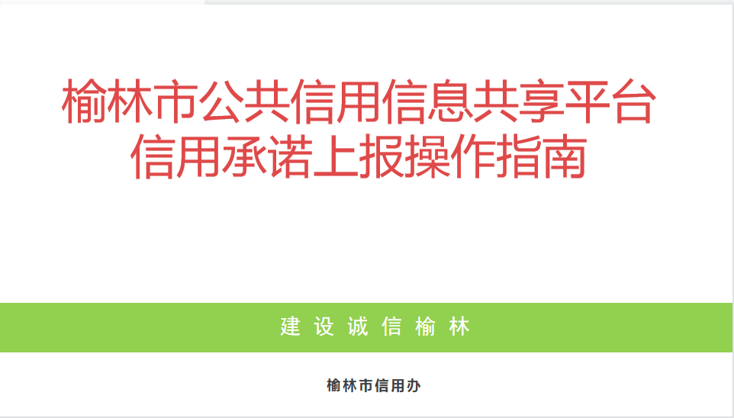

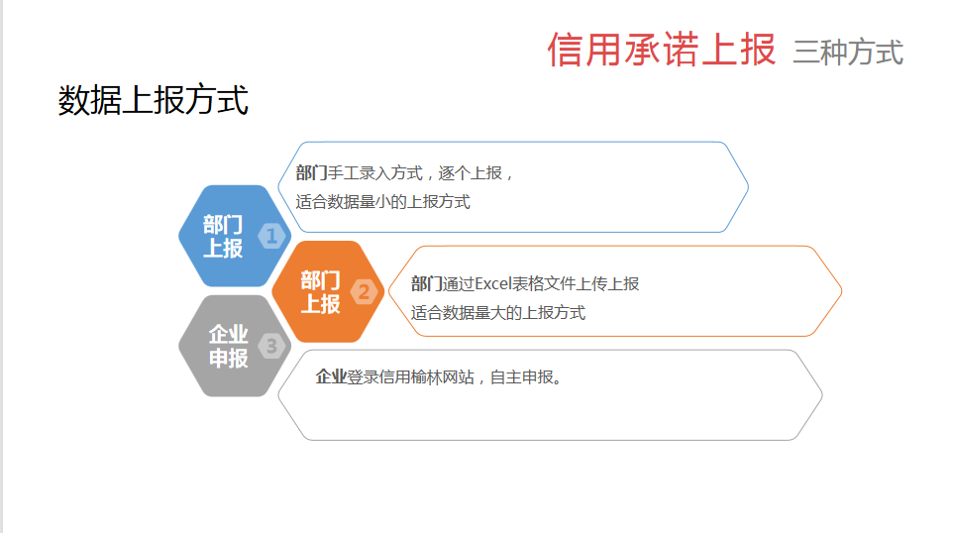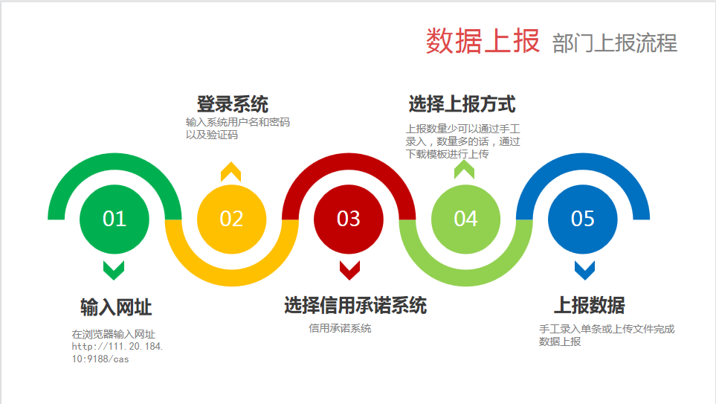

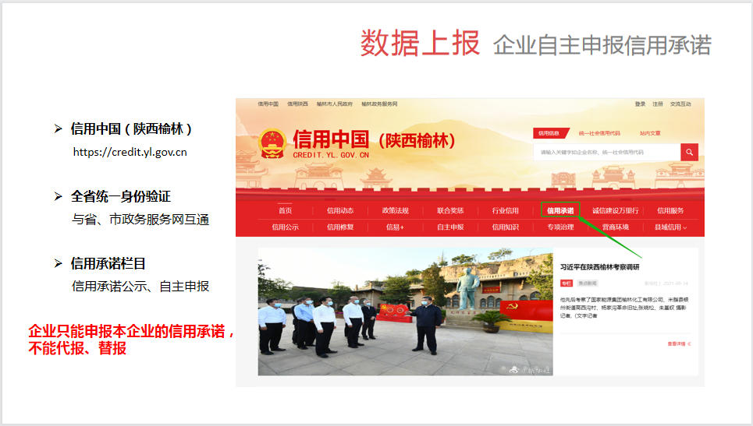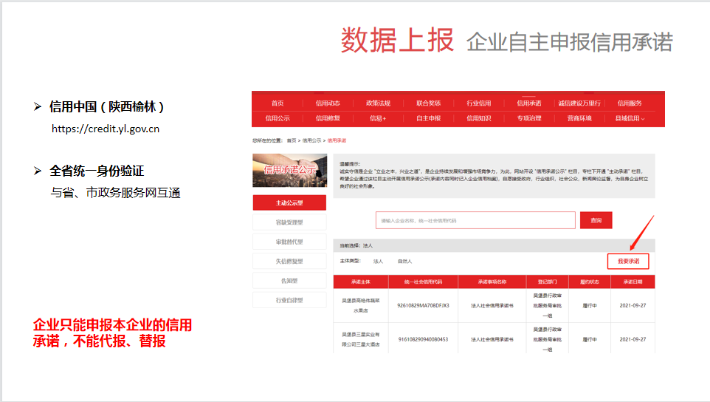

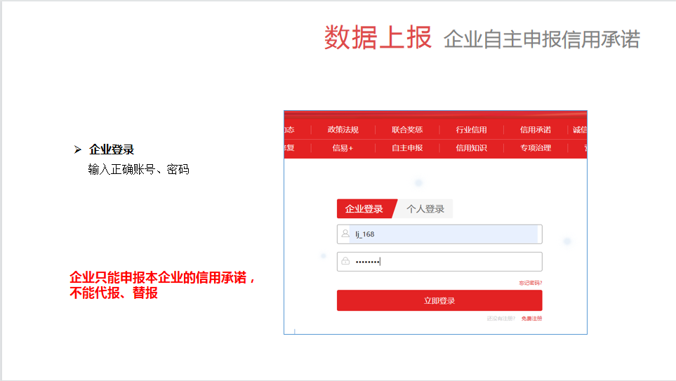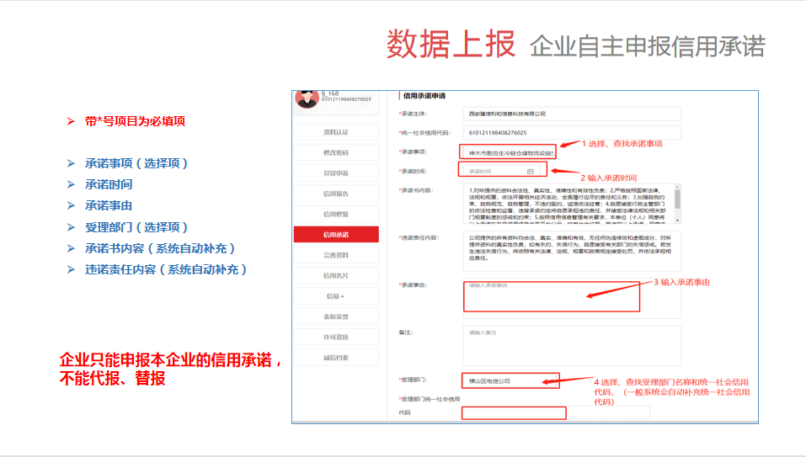

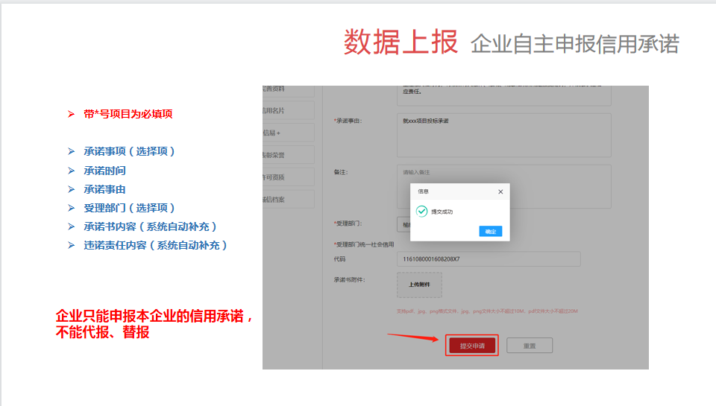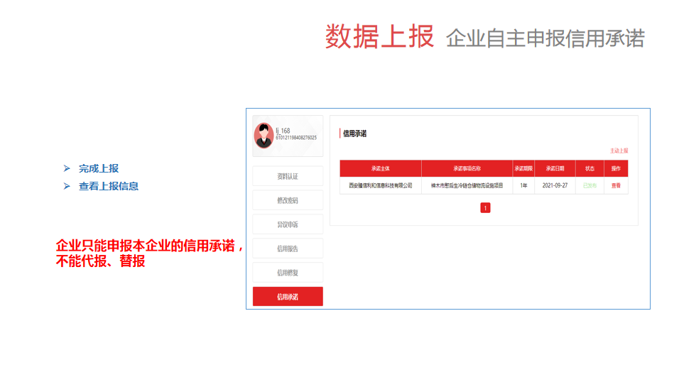

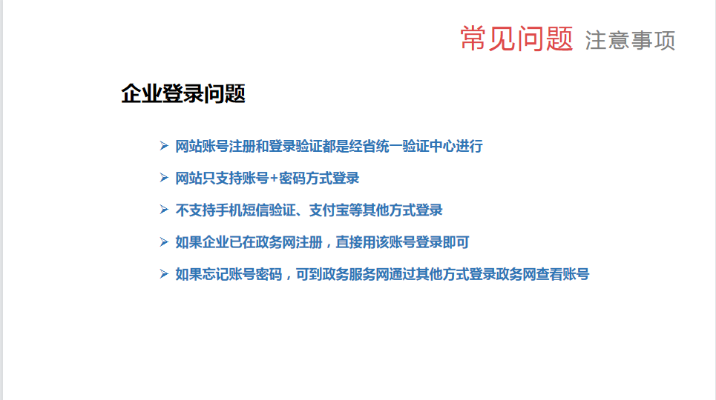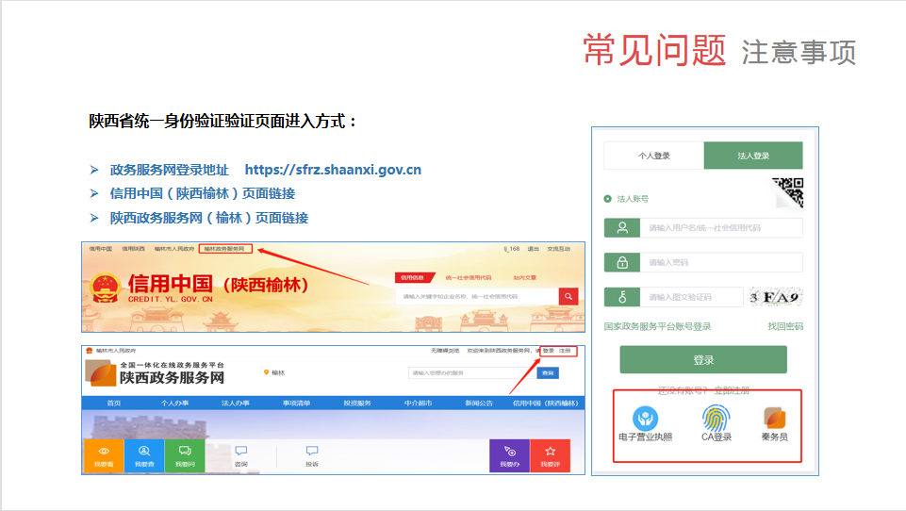

**信用承诺上报附件1**

**榆林市政府采购服务类项目供应商信用承诺书**

市场主体名称：

证件类型：统一社会信用代码

证件号码：

法人代表：

承诺有效期限： 年 月 日— 年 月 日

承诺内容：

为维护公开、公平、公正的政府采购市场秩序，树立诚实守信的政府采购供应商形象，本单位自愿做出以下承诺：

一、承诺本单位严格遵守国家法律、法规和规章，全面履行应尽的责任和义务，全面做到履约守信，具备《政府采购法》第二十二条第一款规定的条件;

二、承诺本单位提供给注册登记部门、行业管理部门、司法部门、行业组织以及在政府采购活动中提交的所有资料均合法、真实、有效，无任何伪造、修改、虚假成份，并对所提供资料的真实性负责；

三、承诺本单位严格依法开展生产经营活动，主动接受行业监管，自愿接受依法开展的日常检查；违法失信经营后将自愿接受约束和惩戒，并依法承担相应责任；

四、承诺本单位自觉接受行政管理部门、行业组织、社会公众、新闻舆论的监督；

五、承诺本单位自我约束、自我管理，重合同、守信用，不制假售假、商标侵权、虚假宣传、违约毁约、恶意逃债、偷税漏税、价格欺诈、垄断和不正当竞争，维护经营者、消费者的合法权益；

六、承诺本单位提出政府采购质疑和投诉坚持依法依规、诚实信用原则，在全国范围12个月内没有三次以上查无实据的政府采购投诉；

七、根据政府采购相关法律法规的规定需要作出的其他承诺：

八、按照信用信息管理有关要求，本单位同意将以上承诺在各级信用信息共享平台公示，接受社会监督。若违背以上承诺，同意依据相关规定记入企业信用档案和在各级信用信息共享平台公示；性质严重的，同意承担相应法律后果和责任，并依法依规列入严重失信名单。

         承诺单位（盖章）：

       法定代表人（负责人）：

法定代表人（负责人）身份证号：

          承诺日期：

注：1**、承诺有效期1年，承诺起始时间为投标文件截止日；**

1. **后附信用中国（陕西榆林）网站自主上报的信用截图。**

**信用承诺上报附件2**

**投标信用承诺书 (投标保证金)**

项目名称：

投标人：

统一社会信用代码： 法人代表： 在本项目标段招投标活动中，我公司(单位)自愿作出以下投标信用承诺：

( 一) 能严格遵守法律法规、职业道德和行业规范。

(二) 不得有以下违法违规行为：1.围标串标；以他人名义或者其他方式弄虚作假投标；出让出租资格、资质证书供他人投标；恶意竞标、强揽工程；以暴力、威胁、利诱等手段阻止或者控制其他潜在投标人参与招投标活动。2.向招投标监督部门、交易中心、招标人、招标代理机构、评审委员会及其成员等当事主体赠送财物。3.投标截止后至中标人确定前，修改或者撤销投标文件。4.在被确定为中标人后无正当理由：不按照招标文件和投标文件与招标人签订合同；在签订合同时向招标人提出附加条件、或者改变投标文件的实质性内容；放弃中标；不按照招标文件的规定提交履约信用承诺。5.招投标法规定的其 它违法违规行为。

(三) 若我公司(单位)及相关参与人员违背以上承诺事项，即被视为失信企业(法人)，依据《关于对公共资源交易领域严重失信主体开展联合惩戒的备忘录》(发改法规[2018]457号)，自愿接受1至3年内限制参与公共资源交易活动。

法定代表人 (签字)： 投标人 (盖章) ：

承诺时间： 年 月 日

**说明：1.本承诺书效力和作用等同投标保证金，其有效期与投标有效期一致；**

**2.后附信用中国（陕西榆林）网站自主上报的信用截图。**

## 第三部分 响应方案

### 3-1 供应商资格声明及其性质

**3-1-1、谈判供应商资格声明**

**供应商资格声明**

1. 名称及其它情况
2. 供应商名称：____________________________________
3. 地 址： 电 话：
4. 成立和注册日期：
5. 主管部门：
6. 公司性质：
7. 职工总人数：
8. 供应商最近三年法律纠纷情况

|  |  |  |  |
| --- | --- | --- | --- |
| 时间 | 案由 | 涉及金额 | 目前办理情况 |
|  |  |  |  |
|  |  |  |  |
|  |  |  |  |

4、有关银行的名称和地址：

5、其他情况：

我们保证上述声明是真实的、正确的，并提供了全部能提供的资料和数据；如贵方要求我们同意出示进一步证明文件。

授权代表签字：

授权代表的职务：

电话号和传真号：

谈判供应商（公章）：

日期： 年 月 日

**3-1-2、供应商性质**

1、投标人为小微企业或残疾人福利性单位的，应按下文给定格式填写声明函。未提供或未按给定格式提供声明函的，将不能享受投标文件规定的价格优惠政策，但不影响响应文件的有效性。

2、投标人为监狱企业的，应当提供由省级以上监狱管理局、戒毒管理局（含新疆生产建设兵团）出具的属于监狱企业的证明函（格式不限定）。未提供证明函的，将不能享受投标文件规定的价格优惠政策，但不影响响应文件的有效性。

特别提醒：仅当服务商属于小微企业、或残疾人福利性单位、或监狱企业时才需填写相应的声明函/证明函，否则应当将其留空。投标人性质将随成交公告一同公布，接受社会监督。

**中小企业声明函**

本公司（联合体）郑重声明，根据《政府采购促进中小企业发展管理办法》（财库﹝2020﹞46号）的规定，本公司（联合体）参加（单位名称）的（项目名称）采购活动，服务全部由符合政策要求的中小企业承接。相关企业（含联合体中的中小企业、签订分包意向协议的中小企业）的具体情况如下：

1. （标的名称），属于（采购文件中明确的所属行业）；承建（承接）企业为（企业名称），从业人员 人，营业收入为 万元，资产总额为 万元，属于（中型企业、小型企业、微型企业）；
2. （标的名称），属于（采购文件中明确的所属行业）；承建（承接）企业为（企业名称），从业人员 人，营业收入为 万元，资产总额为 万元，属于（中型企业、小型企业、微型企业）；

……

以上企业，不属于大企业的分支机构，不存在控股股东为大企业的情形，也不存在与大企业的负责人为同一人的情形。

本企业对上述声明内容的真实性负责。如有虚假，将依法承担相应责任。

企业名称（盖章）：

日期

1从业人员、营业收入、资产总额填报上一年度数据，无上一年度数据的新成立企业可不填报。

**残疾人福利性单位声明函 (非残疾人福利企业不填写)**

本单位郑重声明，根据《财政部 民政部 中国残疾人联合会关于促进残疾人就业政府采购政策的通知》（财库〔2017〕 141号）的规定，本单位为符合条件的残疾人福利性单位，且本单位参加______单位的______项目采购活动提供本单位制造的货物（由本单位承担工程/提供服务），或者提供其他残疾人福利性单位制造的货物（不包括使用非残疾人福利性单位注册商标的货物）。

本单位对上述声明的真实性负责。如有虚假，将依法承担相应责任。

单位名称（盖章）：

日 期：

**监狱、戒毒企业声明函 (非监狱、戒毒企业不填写)**

本单位郑重声明，根据《财政部 司法部 关于政府采购支持监狱企业发展有关问题的通 知》 (财库〔2014〕 68 号) 的规定，本单位为符合条件的监狱、戒毒企业，且本单位参 加的 项目采购活动提供本单位制造的货物 (由本单位承担工程/提供服务) ， 或者提供其他监狱、戒毒企业制造的货物(不包括使用非监狱、戒毒企业注册商标的货物)。

本单位对上述声明的真实性负责。如有虚假，将依法承担相应责任。

供应商全称 (公章) ：

日 期： 年 月 日

备注：投标人提供的《监狱、戒毒企业声明函》必须真实有效，投标人应当提供由省 级以上监狱管理局、戒毒管理局(含新疆生产建设兵团)出具的属于监狱企业的证明文件。

### 3-2.供应商可结合竞争性谈判内容及技术要求编制、评审办法编制实施方案

注：格式自拟

被授权人签字：

供应商名称： （公章）

日 期：

**附表一：同类业绩统计样表**

|  |  |  |  |  |  |
| --- | --- | --- | --- | --- | --- |
| **序号** | **项目名称** | **项目内容** | **合同金额**  **（万元）** | **完成日期** | **业主名称**  **联系人及电话** |
|  |  |  |  |  |  |
|  |  |  |  |  |  |
|  |  |  |  |  |  |
|  |  |  |  |  |  |
|  |  |  |  |  |  |
|  |  |  |  |  |  |
|  |  |  |  |  |  |
| …… |  |  |  |  |  |
| 数量合计（个）： | | | | |  |

**注：后附业绩证明材料（包含中标通知书或合同）**

**附表二：拟投入本项目人员汇总表**

项目名称： 项目编号：

|  |  |  |  |  |  |  |  |  |
| --- | --- | --- | --- | --- | --- | --- | --- | --- |
| 序号 | 姓名 | 年龄 | 性别 | 学历 | 专业 | 职称 | 岗位证书及编号 | 在本项目拟任职务 |
|  |  |  |  |  |  |  |  |  |
|  |  |  |  |  |  |  |  |  |
|  |  |  |  |  |  |  |  |  |
|  |  |  |  |  |  |  |  |  |
|  |  |  |  |  |  |  |  |  |
|  |  |  |  |  |  |  |  |  |

供应商名称（公章）：

日 期：

**附表三：拟投入本项目的主要人员简历表**

|  |  |  |  |  |  |  |  |
| --- | --- | --- | --- | --- | --- | --- | --- |
| 姓 名 |  | | 性 别 |  | 出 生 日 期 | | 年 月 日 |
| 毕业院校及专业 |  | | | | 毕 业 时 间 | | 年 月 日 |
| 从事本专业时间 |  | | | | 服务时间 | |  |
| 执 业 注 册 |  | | | | 职 称 | |  |
| 主 要 经 历 | | | | | | | |
| 时 间 | | 参加过的项目名称及规模 | | | | 该项目中任职 | |
|  | |  | | | |  | |

（主要人员为拟派往本项目的人员，提供身份证、资格证书等相关资料)

供应商： （盖章）

日 期：